

**Об утверждении регламентов государственных услуг, оказываемых местными исполнительными органами Западно-Казахстанской области в сфере семьи и детей**

***Утративший силу***

Постановление акимата Западно-Казахстанской области от 30 июня 2015 года № 153. Зарегистрировано Департаментом юстиции Западно-Казахстанской области 31 июля 2015 года № 3962. Утратило силу постановлением акимата Западно-Казахстанской области от 15 марта 2018 года № 60

      Сноска. Утратило силу постановлением акимата Западно-Казахстанской области от 15.03.2018 № 60 (вводится в действие по истечении десяти календарных дней после дня первого официального опубликования).  
      Руководствуясь Законами Республики Казахстан от 23 января 2001 года "О местном государственном управлении и самоуправлении в Республике Казахстан", от 15 апреля 2013 года "О государственных услугах", акимат Западно-Казахстанской области **ПОСТАНОВЛЯЕТ:**  
      1. Утвердить прилагаемые регламенты государственных услуг, оказываемых местными исполнительными органами Западно-Казахстанской области в сфере семьи и детей:  
      1) "Прием документов и выдача направлений на представление отдыха детям из малообеспеченных семей в загородных и пришкольных лагерях";  
      2) "Выдача справок по опеке и попечительству";  
      3) "Установление опеки или попечительства над ребенком-сиротой (детьми-сиротами) и ребенком (детьми), оставшимся без попечения родителей";  
      4) "Выдача справок в единый накопительный пенсионный фонд и (или) добровольный накопительный пенсионный фонд, банки, в органы внутренних дел для распоряжения имуществом несовершеннолетних детей и оформления наследства несовершеннолетним детям";  
      5) "Выдача справок органов, осуществляющих функции по опеке или попечительству для оформления сделок с имуществом, принадлежащим на праве собственности несовершеннолетним детям";  
      6) "Назначение выплаты пособия опекунам или попечителям на содержание ребенка-сироты (детей-сирот) и ребенка (детей), оставшегося без попечения родителей";  
      7) "Передача ребенка (детей) на патронатное воспитание";  
      8) "Назначение выплаты денежных средств, на содержание ребенка (детей), переданного патронатным воспитателям";  
      9) "Постановка на учет лиц, желающих усыновить детей";  
      10) "Назначение единовременной денежной выплаты в связи с усыновлением ребенка-сироты и (или) ребенка, оставшегося без попечения родителей";  
      11) "Предоставление бесплатного подвоза к общеобразовательным организациям и обратно домой детям, проживающим в отдаленных сельских пунктах";  
      12) "Предоставление бесплатного и льготного питания отдельным категориям обучающихся и воспитанников в общеобразовательных школах";  
      13) "Выдача разрешения на свидания с ребенком родителям, лишенным родительских прав, не оказывающие на ребенка негативного влияния.  
      Сноска. Пункт 1 с изменением, внесенным постановлением акимата Западно-Казахстанской области от 22.09.2017 № 247 (вводится в действие по истечении десяти календарных дней после дня первого официального опубликования).  
      2. Признать утратившим силу постановления акимата Западно-Казахстанской области от 3 июня 2014 года № 143 "Об утверждении регламентов оказания государственных услуг в сфере семьи и детей по Западно-Казахстанской области" (зарегистрированное в Реестре государственной регистрации нормативных правовых актов № 3580, опубликованное 12 июля 2014 года в газетах "Орал өңірі" и "Приуралье") и от 5 августа 2014 года № 206 "Об утверждении регламентов оказания государственных услуг в сфере дошкольного и среднего образования по Западно-Казахстанской области" (зарегистрированное в Реестре государственной регистрации нормативных правовых актов № 3625, опубликованное 13 сентября 2014 года в газетах "Орал өңірі" и "Приуралье").  
      3. Государственному учреждению "Управление образования Западно-Казахстанской области" (Мынбаева А. А.) обеспечить государственную регистрацию данного постановления в органах юстиции, его официальное опубликование в информационно-правовой системе "Әділет" и в средствах массовой информации.  
      4. Контроль за исполнением данного постановления возложить на заместителя акима Западно-Казахстанской области Макен Б. М.  
      5. Настоящее постановление вводится в действие по истечении десяти календарных дней после дня первого официального опубликования.

|  |  |
| --- | --- |
| *Аким области* | *Н. Ногаев* |

|  |  |
| --- | --- |
|  | Утвержден постановлением акимата Западно-Казахстанской области от 30 июня 2015 года № 153 |

**Регламент государственной услуги**   
**"Прием документов и выдача направлений на предоставление отдыха детям из малообеспеченных семей в загородных и пришкольных лагерях"**

**1. Общие положения**

      Сноска. Регламент - в редакции постановления акимата Западно-Казахстанской области от 29.12.2016 № 379 (вводится в действие со дня первого официального опубликования).  
      1. Государственная услуга "Прием документов и выдача направлений на предоставление отдыха детям из малообеспеченных семей в загородных и пришкольных лагерях" (далее - государственная услуга).  
      Государственная услуга оказывается организациями образования области, районов и города (далее - услугодатель), на основании стандарта государственной услуги "Прием документов и выдача направлений на предоставление отдыха детям из малообеспеченных семей в загородных и пришкольных лагерях" утвержденный приказом Министра образования и науки Республики Казахстан от 13 апреля 2015 года № 198 (зарегистрирован в Министерстве юстиции Республики Казахстан 26 мая 2015 года № 11184) "Об утверждении стандартов государственных услуг, оказываемых в сфере семьи и детей" (далее- стандарт).  
      Прием заявлений и выдача результатов оказания государственной услуги осуществляется через канцелярию услугодателя.  
      Государственная услуга оказывается физическим лицам (далее -услугополучатель) платно или бесплатно.  
      Стоимость государственной услуги в соответствии с Законом Республики Казахстан от 27 июля 2007 года "Об образовании" определяется услугодателем и размещается на интернет – ресурсе государственного учреждения "Управление образования Западно-Казахстанской области".  
      Государственная услуга оказывается бесплатно:  
      1) детям из семей, имеющих право на получение государственной адресной социальной помощи;  
      2) детям из семей, не получающих государственную адресную социальную помощь, в которых среднедушевой доход ниже величины прожиточного минимума;  
      3) детям – сиротам и детям, оставшимся без попечения родителей, проживающим в семьях;  
      4) детям из семей, требующих экстренной помощи в результате чрезвычайных ситуаций;  
      5) иным категориям обучающихся и воспитанников, определяемым коллегиальным органом управления организации образования.  
      2. Форма оказания государственной услуги: бумажная.  
      3. Результатом оказываемой государственной услуги является - направление (путевка) в загородные и пришкольные лагеря (далее - направление (путевка).

**2. Описание порядка действий структурных подразделений (работников) услугодателя в процессе оказания государственной услуги**

      4. Основанием для начала процедуры (действия) по оказанию государственной услуги является предоставление необходимых документов, указанных в пункте 9 стандарта.  
      5. Содержание каждой процедуры (действия), входящей в состав процесса оказания государственной услуги, длительность его выполнения:  
      1) работник канцелярии услугодателя с момента подачи необходимых документов в течение 25 (двадцати пяти) минут осуществляет их прием, регистрацию и направляет на резолюцию руководителю услугодателя;  
      2) руководитель услугодателя в течение 1 (одного) рабочего дня накладывает резолюцию и направляет документы ответственному исполнителю услугодателя;  
      3) ответственный исполнитель услугодателя в течение 13 (тринадцати) рабочих дней рассматривает поступившие документы, готовит направление (путевку) услугополучателю и направляет на подпись руководителю услугодателя;  
      4) руководитель услугодателя в течение 1 (одного) рабочего дня подписывает направление (путевку) и направляет в канцелярию;  
      5) работник канцелярии услугодателя в течение 5 (пяти) минут выдает готовый результат государственной услуги услугополучателю.  
      6. Результат процедуры (действия) по оказанию государственной услуги, который служит основанием для начала выполнения следующей процедуры (действия):  
      1) принятие работником канцелярии услугодателя у услугополучателя документов, и передача их руководителю услугодателя;  
      2) назначение руководителем услугодателя ответственного исполнителя услугодателя и направление ему документов услугополучателя;  
      3) подготовка ответственным исполнителем услугодателя направления (путевки);  
      4) подписание руководителем услугодателя направления (путевки);  
      5) выдача результата государственной услуги услугополучателю работником канцелярии услугодателя.

**3. Описание порядка взаимодействия структурных подразделений (работников) услугодателя в процессе оказания государственной услуги**

      7. Перечень структурных подразделений (работников) услугодателя, которые участвуют в процессе оказания государственной услуги:  
      1) работник канцелярии услугодателя;  
      2) руководитель услугодателя;  
      3) ответственный исполнитель услугодателя.  
      8. Подробное описание последовательности процедур (действий), взаимодействий структурных подразделений (работников) услугодателя в процессе оказания государственной услуги отражается в справочнике бизнес-процессов оказания государственной услуги согласно приложению настоящего регламента "Прием документов и выдача направлений на предоставление отдыха детям из малообеспеченных семей в загородных и пришкольных лагерях".  
      9. Обжалование решений, действий (бездействия) услугодателя и (или) его должностных лиц, по вопросам оказания государственных услуг осуществляется в соответствии с разделом 3 стандарта.

|  |  |
| --- | --- |
|  | Приложение к регламенту государственной услуги "Прием документов и выдача направлений на предоставление отдыха детям из малообеспеченных семей в загородных и пришкольных лагерях" |

**Справочник**   
**бизнес-процессов оказания государственной услуги**   
**"Прием документов и выдача направлений на предоставление отдыха детям из малообеспеченных семей в загородных и пришкольных лагерях"**

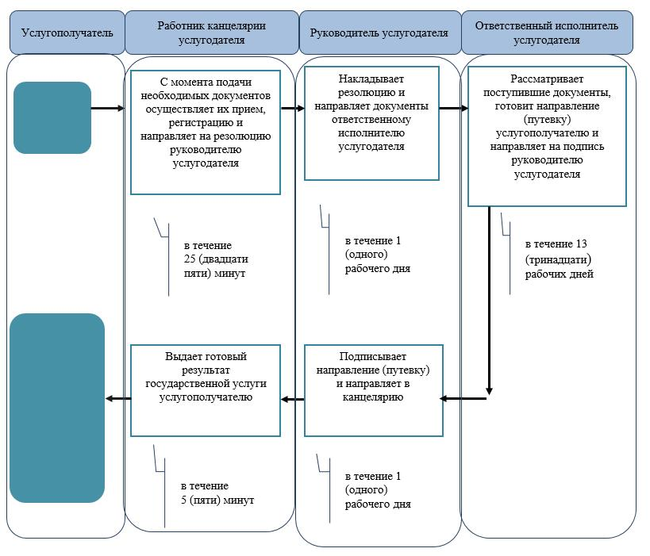

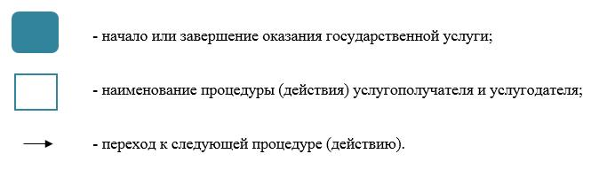

|  |  |
| --- | --- |
|  | Утвержден постановлением акимата Западно-Казахстанской области от 30 июня 2015 года № 153 |

**Регламент государственной услуги**  
**"Выдача справок по опеке и попечительству"**

      Сноска. Регламент - в редакции постановления акимата Западно-Казахстанской области от 01.03.2016 № 56 (вводится в действие по истечении десяти календарных дней после дня первого официального опубликования).

**1. Общие положения**

      1. Государственная услуга "Выдача справок по опеке и попечительству" (далее – государственная услуга).  
      Государственная услуга оказывается местными исполнительными органами районов и города областного значения Западно-Казахстанской области (далее – услугодатель), на основании стандарта государственной услуги "Выдача справок по опеке и попечительству", утвержденного приказом Министра образования и науки Республики Казахстан от 13 апреля 2015 года № 198 "Об утверждении стандартов государственных услуг, оказываемых в сфере семьи и детей" (зарегистрирован в Министерстве юстиции Республики Казахстан 26 мая 2015 года № 11184) (далее – стандарт).  
      Прием заявлений и выдача результатов оказания государственных услуг осуществляются через:  
      1) Департамент "Центр обслуживания населения" - филиал некоммерческого акционерного общества "Государственная корпорация "Правительство для граждан" по Западно-Казахстанской области (далее – Государственная корпорация);  
      2) веб-портал "электронного правительства" www.egov.kz (далее – портал).  
      Государственная услуга оказывается физическим лицам (далее – услугополучатель) бесплатно.  
      2. Форма оказания государственной услуги: электронная (частично автоматизированная) и (или) бумажная.  
      3. Результатом оказываемой государственной услуги является:   
      1) при обращении к услугодателю и (или) в Государственную корпорацию: справка об опеке и попечительстве по форме согласно приложению 1 стандарта (далее - справка);  
      2) при обращении через портал: справка направляется в "личный кабинет" услугополучателя в форме электронного документа, подписанного электронной цифровой подписью (далее – ЭЦП) уполномоченного лица услугодателя.  
      В случае предоставления услугополучателем неполного пакета документов согласно пункту 9 стандарта, работник Государственной корпорации отказывает в приеме заявления и выдает расписку об отказе в приеме документов по форме согласно приложению 3 стандарта.

**2. Описание порядка действий структурных подразделений (работников) услугодателя в процессе оказания государственной услуги**

      4. Основанием для начала процедуры (действия) по оказанию государственной услуги является:  
      при обращении к услугодателю и в Государственную корпорацию: заявление по форме согласно приложению 2 стандарта;  
      при обращении через портал: запрос в форме электронного документа, подписанный ЭЦП услугополучателя;  
      5. Содержание каждой процедуры (действия), входящей в состав процесса оказания государственной услуги, длительность его выполнения:  
      1) работник канцелярии услугодателя с момента подачи необходимых документов в течение 10 (десяти) минут осуществляет их прием, регистрацию и направляет на резолюцию руководителю услугодателя;  
      2) руководитель услугодателя в течение 1 (одного) рабочего дня накладывает резолюцию и направляет документы ответственному исполнителю услугодателя;  
      3) ответственный исполнитель услугодателя в течение 1 (одного) рабочего дня рассматривает поступившие документы, готовит справку и направляет на подпись руководителю услугодателя;  
      4) руководитель услугодателя в течение 5 (пяти) минут подписывает справку и направляет в канцелярию;  
      5) работник канцелярии услугодателя в течение 1 (одного) рабочего дня выдает готовый результат государственной услуги услугополучателю.  
      6. Результат процедуры (действия) по оказанию государственной услуги, который служит основанием для начала выполнения следующей процедуры (действия):  
      1) принятие у услугополучателя документов и передача их руководителю услугодателя;  
      2) назначение руководителем услугодателя ответственного исполнителя и направление ему документов услугополучателя;  
      3) подготовка ответственным исполнителем услугодателя проекта результата государственной услуги;  
      4) подписание руководителем услугодателя результата государственной услуги;  
      5) выдача результата государственной услуги услугополучателю работником канцелярии услугодателя.

**3. Описание порядка взаимодействия структурных подразделений (работников) услугодателя в процессе оказания государственной услуги**

      7. Перечень структурных подразделений (работников) услугодателя, которые участвуют в процессе оказания государственной услуги:  
      1) работник канцелярии услугодателя;  
      2) руководитель услугодателя;  
      3) ответственный исполнитель услугодателя.  
      8. Подробное описание последовательности процедур (действий), взаимодействия структурных подразделений (работников) услугодателя в процессе оказания государственной услуги, а также описание порядка взаимодействия с иными услугодателями и (или) Государственной корпорацией и порядка использования информационных систем в процессе оказания государственной услуги отражается в справочнике бизнес-процессов оказания государственной услуги согласно приложению 1 регламента государственной услуги "Выдача справок по опеке и попечительству" (далее – регламент).

**4. Описание порядка использования информационных систем с Государственной корпорацией и (или) иными услугодателями, а также порядка использования информационных систем в процессе оказания государственной услуги**

      9. Описание порядка обращения в Государственную корпорацию и (или) к иным услугодателям, длительность обработки запроса услугополучателя:  
      1) услугополучатель подает необходимые документы и заявление работнику Государственной корпорации согласно приложению 2 стандарта, в операционном зале посредством "безбарьерного" обслуживания путем электронной очереди (в течение 2-х минут);  
      2) процесс 1 – ввод работником Государственной корпорации в Автоматизированное рабочее место Интегрированной информационной системы Государственной корпорации (далее – АРМ ИИС Государственной корпорации) логина и пароля (процесс авторизации) для оказания государственной услуги (в течение 1-й минуты);  
      3) процесс 2 – выбор работником Государственной корпорации государственной услуги, вывод на экран формы запроса для оказания государственной услуги и ввод данных услугополучателя или данных по доверенности представителя услугополучателя (при нотариально удостоверенной доверенности, при ином удостоверении доверенности данные доверенности не заполняются) (в течение 1-й минуты);  
      4) процесс 3 – направление запроса через шлюз "электронного правительства" (далее – ШЭП) в государственную базу данных физических лиц (далее - ГБД ФЛ) или государственную базу данных юридических лиц (далее - ГБД ЮЛ) о данных услугополучателя, а также в Единую нотариальную информационную систему (далее - ЕНИС) – о данных доверенности представителя услугополучателя (в течение 1-й минуты);  
      5) условие 1 – проверка наличия данных услугополучателя в ГБД ФЛ/ГБД ЮЛ, данных доверенности в ЕНИС (в течение 1-й минуты);  
      6) процесс 4 – формирование сообщения о невозможности получения данных в связи с отсутствием данных услугополучателя в ГБД ФЛ или ГБД ЮЛ или данных доверенности в ЕНИС (в течение 1-й минуты);  
      7) процесс 5 – направление электронного документа (запроса услугополучателя) удостоверенного (подписанного) ЭЦП работником Государственной корпорации через ШЭП в автоматизированное рабочее место регионального шлюза электронного правительства (далее - АРМ РШЭП) (в течение 1-й минуты).  
      Функциональные взаимодействия информационных систем, задействованных в оказании государственной услуги через Государственную корпорацию приведены диаграммой согласно приложению 2 настоящего регламента.  
      10. Описание процесса получения результата оказания государственной услуги через Государственную корпорацию, его длительность:  
      1) процесс 6 – регистрация электронного документа в АРМ РШЭП (в течение 1-й минуты);  
      2) условие 2 – проверка (обработка) услугодателем соответствия приложенных услугополучателем документов, указанных в стандарте, которые являются основанием для оказания государственной услуги (в течение 2-х минут);  
      3) процесс 7 - формирование сообщения об отказе в запрашиваемой государственной услуге в связи с имеющимися нарушениями в документах услугополучателя (в течение 2-х минут);  
      4) процесс 8 – получение услугополучателем через работника Государственной корпорации результата государственной услуги (справка) сформированной АРМ РШЭП (в течение 2-х минут).  
      11. Описание порядка обращения и последовательности процедур (действий) услугодателя и услугополучателя при оказании государственной услуги через портал:  
      1) услугополучатель осуществляет регистрацию на портале с помощью индивидуального идентификационного номера (далее – ИИН), а также пароля (осуществляется для незарегистрированных услугополучателей на портале);  
      2) процесс 1 – процесс ввода услугополучателем ИИН и пароля (процесс авторизации) на портале для получения государственной услуги;  
      3) условие 1 – проверка на портале подлинности данных о зарегистрированном услугополучателе через ИИН и пароль;  
      4) процесс 2 – формирование порталом сообщения об отказе в авторизации в связи с имеющимися нарушениями в данных услугополучателя;  
      5) процесс 3 – выбор услугополучателем государственной услуги, указанной в настоящем регламенте, вывод на экран формы запроса для оказания государственной услуги и заполнение услугополучателем формы (ввод данных) с учетом ее структуры и форматных требований, прикрепление к форме запроса необходимых копий документов в электронном виде, указанных в пункте 9 стандарта, а также выбор услугополучателем регистрационного свидетельства ЭЦП для удостоверения (подписания) запроса;  
      6) условие 2 – проверка на портале срока действия регистрационного свидетельства ЭЦП и отсутствия в списке отозванных (аннулированных) регистрационных свидетельств, а также соответствия идентификационных данных (между ИИН, указанным в запросе, и ИИН, указанным в регистрационном свидетельстве ЭЦП);  
      7) процесс 4 – формирование сообщения об отказе в запрашиваемой государственной услуге в связи с не подтверждением подлинности ЭЦП услугополучателя;  
      8) процесс 5 – направление электронного документа (запроса услугополучателя), удостоверенного (подписанного) ЭЦП услугополучателем через ШЭП в АРМ РШЭП для обработки запроса услугодателем;  
      9) условие 3 – проверка услугодателем соответствия приложенных услугополучателем документов, указанных в стандарте, которые являются основанием для оказания государственной услуги;  
      10) процесс 6 – формирование сообщения об отказе в запрашиваемой государственной услуге в связи с имеющимися нарушениями в документах услугополучателя;  
      11) процесс 7 – получение услугополучателем результата государственной услуги (уведомление в форме электронного документа), сформированного порталом. Результат оказания государственной услуги направляется услугополучателю в "личный кабинет" в форме электронного документа, удостоверенного ЭЦП уполномоченного лица услугодателя.  
      Функциональные взаимодействия информационных систем, задействованных в оказании государственной услуги через портал приведены диаграммой согласно приложению 3 регламента.  
      12. Порядок обжалования решений, действий (бездействия) услугодателя и (или) их должностных лиц, Государственной корпорации и (или) их работников по вопросам оказания государственных услуг осуществляется в соответствии с разделом 3 стандарта.

|  |  |
| --- | --- |
|  | Приложение 1  к регламенту государственной  услуги "Выдача справок по  опеке и попечительству" |

**Справочник бизнес-процессов оказания государственной услуги**   
**"Выдача справок по опеке и попечительству"**

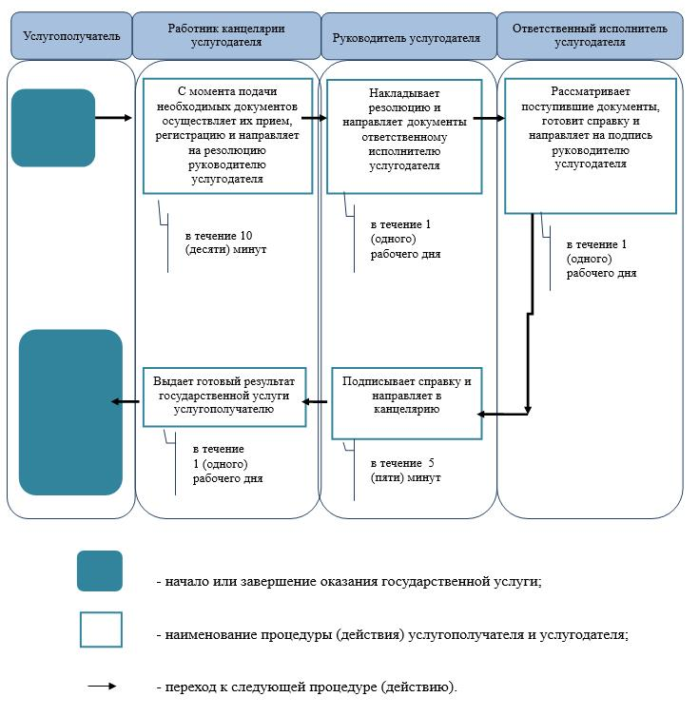

|  |  |
| --- | --- |
|  | Приложение 2  к регламенту государственной  услуги "Выдача справок по  опеке и попечительству" |

**Диаграмма функциональных взаимодействий информационных систем, задействованных в оказании государственной услуги через Государственную корпорацию**

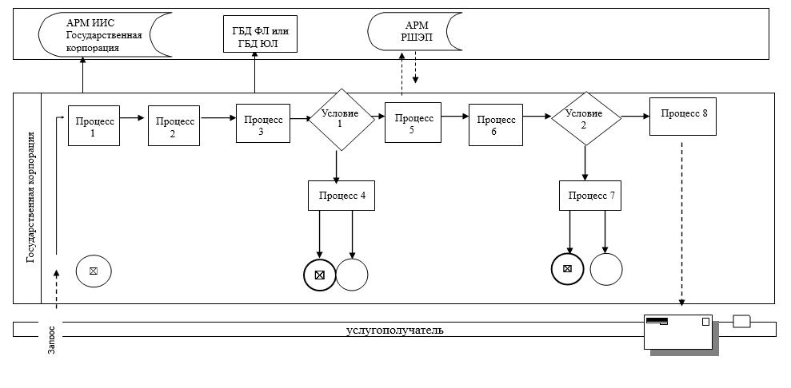

|  |  |
| --- | --- |
|  | Приложение 3  к регламенту государственной  услуги "Выдача справок по  опеке и попечительству" |

**Диаграмма функциональных взаимодействий информационных систем, задействованных в оказании государственной услуги через портал**

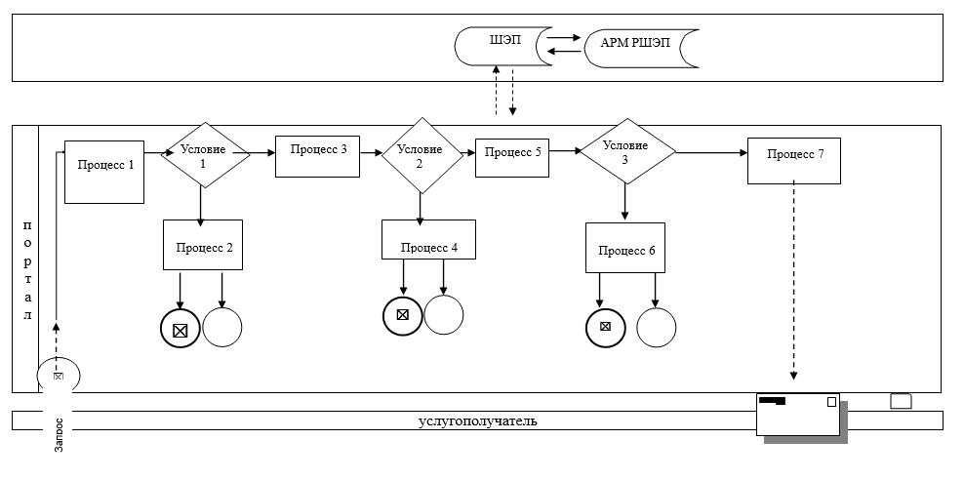

|  |  |
| --- | --- |
|  | Утвержден постановлением акимата Западно-Казахстанской области от 30 июня 2015 года № 153 |

**Регламент государственной услуги**  
**"Установление опеки или попечительства над ребенком-сиротой (детьми-сиротами) и ребенком (детьми), оставшимся без попечения родителей"**

      Сноска. Регламент - в редакции постановления акимата Западно-Казахстанской области от 01.03.2016 № 56 (вводится в действие по истечении десяти календарных дней после дня первого официального опубликования).

**1. Общие положения**

      1. Государственная услуга "Установление опеки или попечительства над ребенком-сиротой (детьми-сиротами) и ребенком (детьми), оставшимся без попечения родителей" (далее – государственная услуга).  
      Государственная услуга оказывается местными исполнительными органами районов и города областного значения Западно-Казахстанской области (далее - услугодатель), на основании стандарта государственной услуги "Установление опеки или попечительства над ребенком-сиротой (детьми-сиротами) и ребенком (детьми), оставшимся без попечения родителей", утвержденного приказом Министра образования и науки Республики Казахстан от 13 апреля 2015 года № 198 "Об утверждении стандартов государственных услуг, оказываемых в сфере семьи и детей" (зарегистрирован в Министерстве юстиции Республики Казахстан 26 мая 2015 года № 11184) (далее- стандарт).  
      Прием заявлений и выдача результатов оказания государственной услуги осуществляются через:  
      1) канцелярию услугодателя;  
      2) Департамент "Центр обслуживания населения" - филиал некоммерческого акционерного общества "Государственная корпорация "Правительство для граждан" по Западно-Казахстанской области (далее – Государственная корпорация);  
      3) веб-портал "электронного правительства" www.egov.kz (далее – портал).  
      Государственная услуга оказывается физическим лицам (далее – услугополучатель) бесплатно.  
      2. Форма оказания государственной услуги: электронная (частично автоматизированная) и (или) бумажная.  
      3. Результатом оказываемой государственной услуги является:   
      1) при обращении к услугодателю и (или) Государственную корпорацию постановление акимата района и города областного значения об установлении опеки или попечительства (далее – постановление) по форме согласно приложению 1 стандарта либо мотивированный ответ об отказе в оказании государственной услуги, по основаниям предусмотренным пунктом 10 стандарта (мотивированный ответ об отказе);  
      2) при обращении через портал: постановление направляется и хранится в "личном кабинете" услугополучателя в форме электронного документа, подписанного электронной цифровой подписью (далее-ЭЦП) уполномоченного лица услугодателя.  
      В случае предоставления услугополучателем неполного пакета документов согласно пункту 9 стандарта и (или) документов с истекшим сроком действия услугодатель либо работник Государственной корпорации отказывает в приеме заявления.  
      При этом работник Государственной корпорации выдает расписку об отказе в приеме документов по форме согласно приложению 4 стандарту.  
      Сноска. Пункт 3 с изменением, внесенным постановлением акимата Западно-Казахстанской области от 16.05.2017 № 136 (вводится в действие по истечении десяти календарных дней после дня первого официального опубликования).

**2. Описание порядка действий структурных подразделений (работников) услугодателя в процессе оказания государственной услуги**

      4. Основанием для начала процедуры (действия) по оказанию государственной услуги является:  
      при обращении к услугодателю и в Государственную корпорацию: заявление по форме согласно приложению 2 стандарта;  
      при обращении через портал: запрос в форме электронного документа, удостоверенный ЭЦП услугополучателя.  
      5. Содержание каждой процедуры (действия), входящей в состав процесса оказания государственной услуги, длительность его выполнения:  
      1) работник канцелярии услугодателя с момента подачи необходимых документов в течение 15 (пятнадцати) минут осуществляет их прием, регистрацию и направляет на резолюцию руководителю услугодателя;  
      2) руководитель услугодателя в течение 1 (одного) календарного дня накладывает резолюцию и направляет документы ответственному исполнителю услугодателя;  
      3) ответственный исполнитель услугодателя в течение 19 (девятнадцати) календарных дней рассматривает поступившие документы, проводит соответствующие процедуры, готовит проект постановления и направляет пакет документов в местный исполнительный орган или готовит мотивированный ответ об отказе;  
      4) местный исполнительный орган района или города областного значения в течение 10 (десяти) календарных дней рассматривает направленные документы, принимает соответствующее постановление и направляет в канцелярию услугодателя;  
      5) работник канцелярии услугодателя в течение 15 (пятнадцати) минут выдает готовый результат государственной услуги услугополучателю.  
      6. Результат процедуры (действия) по оказанию государственной услуги, который служит основанием для начала выполнения следующей процедуры (действия):  
      1) принятие у услугополучателя документов и передача их руководителю услугодателя;  
      2) назначение руководителем услугодателя ответственного исполнителя и направление ему документов услугополучателя;  
      3) проведение ответственным исполнителем услугодателя соответствующих процедур, подготовка проекта постановления или мотивированного ответа об отказе, направление пакета документов (при положительном результате) в местный исполнительный орган;  
      4) рассмотрение местным исполнительным органом поступивших документов, принятие соответствующего постановления и направление его в канцелярию услугодателя;  
      5) выдача результата государственной услуги услугополучателю работником канцелярии услугодателя.

**3. Описание порядка взаимодействия структурных подразделений (работников) услугодателя в процессе оказания государственной услуги**

      7. Перечень структурных подразделений (работников) услугодателя, которые участвуют в процессе оказания государственной услуги:  
      1) работник канцелярии услугодателя;  
      2) руководитель услугодателя;  
      3) ответственный исполнитель услугодателя;  
      4) местный исполнительный орган района или города областного значения.  
      8. Подробное описание последовательности процедур (действий), взаимодействия структурных подразделений (работников) услугодателя в процессе оказания государственной услуги, а также описание порядка взаимодействия с иными услугодателями и (или) Государственной корпорацией и порядка использования информационных систем в процессе оказания государственной услуги отражается в справочнике бизнес-процессов оказания государственной услуги согласно приложению 1 регламента государственной услуги "Установление опеки или попечительства над ребенком-сиротой (детьми-сиротами) и ребенком (детьми), оставшимся без попечения родителей" (далее – регламент).

**4. Описание порядка использования информационных систем с Государственной корпорацией и (или) иными услугодателями, а также порядка использования информационных систем в процессе оказания услуги**

      9. Описание порядка обращения в Государственную корпорацию и (или) к иным услугодателям, длительность обработки запроса услугополучателя:  
      1) услугополучатель подает необходимые документы и заявление работнику Государственной корпорации согласно приложению 2 стандарта, в операционном зале посредством "безбарьерного" обслуживания путем электронной очереди (в течение 2-х минут);  
      2) процесс 1 – ввод работником Государственной корпорации в Автоматизированное рабочее место Интегрированной информационной системы Государственной корпорации (далее – АРМ ИИС Государственной корпорации) логина и пароля (процесс авторизации) для оказания государственной услуги (в течение 1-й минуты);  
      3) процесс 2 – выбор работником Государственной корпорации государственной услуги, вывод на экран формы запроса для оказания государственной услуги и ввод данных услугополучателя или данных по доверенности представителя услугополучателя (при нотариально удостоверенной доверенности, при ином удостоверении доверенности данные доверенности не заполняются) (в течение 1-й минуты);  
      4) процесс 3 – направление запроса через шлюз "электронного правительства" (далее – ШЭП) в государственную базу данных физических лиц (далее - ГБД ФЛ) или государственную базу данных юридических лиц (далее - ГБД ЮЛ) о данных услугополучателя, а также в Единую нотариальную информационную систему (далее - ЕНИС) – о данных доверенности представителя услугополучателя (в течение 1-й минуты);  
      5) условие 1 – проверка наличия данных услугополучателя в ГБД ФЛ или ГБД ЮЛ, данных доверенности в ЕНИС (в течение 1-й минуты);  
      6) процесс 4 – формирование сообщения о невозможности получения данных в связи с отсутствием данных услугополучателя в ГБД ФЛ или ГБД ЮЛ или данных доверенности в ЕНИС (в течение 1-й минуты);  
      7) процесс 5 – направление электронного документа (запроса услугополучателя) удостоверенного (подписанного) ЭЦП работником Государственной корпорации через ШЭП в автоматизированное рабочее место регионального шлюза электронного правительства (далее - АРМ РШЭП) (в течение 1-й минуты).  
      Функциональные взаимодействия информационных систем, задействованных в оказании государственной услуги через Государственную корпорацию приведены диаграммой согласно приложению 2 настоящего регламента.  
      10. Описание процесса получения результата оказания государственной услуги через Государственную корпорацию, его длительность:  
      1) процесс 6 – регистрация электронного документа в АРМ РШЭП (в течение 1-й минуты);  
      2) условие 2 – проверка (обработка) услугодателем соответствия приложенных услугополучателем документов, указанных в стандарте, которые являются основанием для оказания государственной услуги (в течение 2-х минут);  
      3) процесс 7 – формирование сообщения об отказе в запрашиваемой государственной услуге в связи с имеющимися нарушениями в документах услугополучателя (в течение 2-х минут);  
      4) процесс 8 – получение услугополучателем через работника Государственной корпорации результата государственной услуги (постановление) сформированной АРМ РШЭП (в течение 2-х минут).  
      11. Описание порядка обращения и последовательности процедур (действий) услугодателя и услугополучателя при оказании государственной услуги через портал:  
      1) услугополучатель осуществляет регистрацию на портале с помощью индивидуального идентификационного номера (далее – ИИН), а также пароля (осуществляется для незарегистрированных услугополучателей на портале);  
      2) процесс 1 – процесс ввода услугополучателем ИИН и пароля (процесс авторизации) на портале для получения государственной услуги;  
      3) условие 1 – проверка на портале подлинности данных о зарегистрированном услугополучателе через ИИН и пароль;  
      4) процесс 2 – формирование порталом сообщения об отказе в авторизации в связи с имеющимися нарушениями в данных услугополучателя;  
      5) процесс 3 – выбор услугополучателем государственной услуги, указанной в настоящем регламенте, вывод на экран формы запроса для оказания государственной услуги и заполнение услугополучателем формы (ввод данных) с учетом ее структуры и форматных требований, прикрепление к форме запроса необходимых копий документов в электронном виде, указанных в пункте 9 стандарта, а также выбор услугополучателем регистрационного свидетельства ЭЦП для удостоверения (подписания) запроса;  
      6) условие 2 – проверка на портале срока действия регистрационного свидетельства ЭЦП и отсутствия в списке отозванных (аннулированных) регистрационных свидетельств, а также соответствия идентификационных данных (между ИИН, указанным в запросе, и ИИН, указанным в регистрационном свидетельстве ЭЦП);  
      7) процесс 4 – формирование сообщения об отказе в запрашиваемой государственной услуге в связи с не подтверждением подлинности ЭЦП услугополучателя;  
      8) процесс 5 – направление электронного документа (запроса услугополучателя), удостоверенного (подписанного) ЭЦП услугополучателем через ШЭП в АРМ РШЭП для обработки запроса услугодателем;  
      9) условие 3 – проверка услугодателем соответствия приложенных услугополучателем документов, указанных в стандарте, которые являются основанием для оказания государственной услуги;  
      10) процесс 6 – формирование сообщения об отказе в запрашиваемой государственной услуге в связи с имеющимися нарушениями в документах услугополучателя;  
      11) процесс 7 – получение услугополучателем результата государственной услуги (уведомление в форме электронного документа), сформированного порталом. Результат оказания государственной услуги направляется услугополучателю в "личный кабинет" в форме электронного документа, удостоверенного ЭЦП уполномоченного лица услугодателя.  
      Функциональные взаимодействия информационных систем, задействованных в оказании государственной услуги через портал приведены диаграммой согласно приложению 3 регламента.  
      12. Порядок обжалования решений, действий (бездействия) услугодателя и (или) их должностных лиц, Государственной корпорации и (или) их работников по вопросам оказания государственной услуги осуществляется в соответствии с разделом 3 стандарта.

|  |  |
| --- | --- |
|  | Приложение 1  к регламенту государственной  услуги "Установление опеки  или попечительства над  ребенком-сиротой  (детьми-сиротами) и ребенком  (детьми), оставшимся без  попечения родителей" |

**Справочник бизнес-процессов оказания государственной услуги**   
**"Установление опеки или попечительства над ребенком-сиротой (детьми-сиротами)**   
**и ребенком (детьми), оставшимся без попечения родителей"**

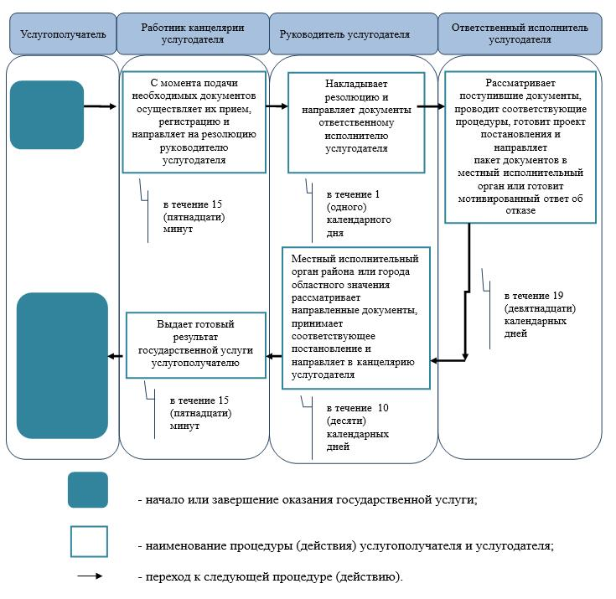

|  |  |
| --- | --- |
|  | Приложение 2  к регламенту государственной  услуги "Установление опеки  или попечительства над ребенком-сиротой  (детьми-сиротами) и ребенком  (детьми), оставшимся без  попечения родителей" |

**Диаграмма функциональных взаимодействий информационных систем, задействованных в оказании государственной услуги через Государственную корпорацию**

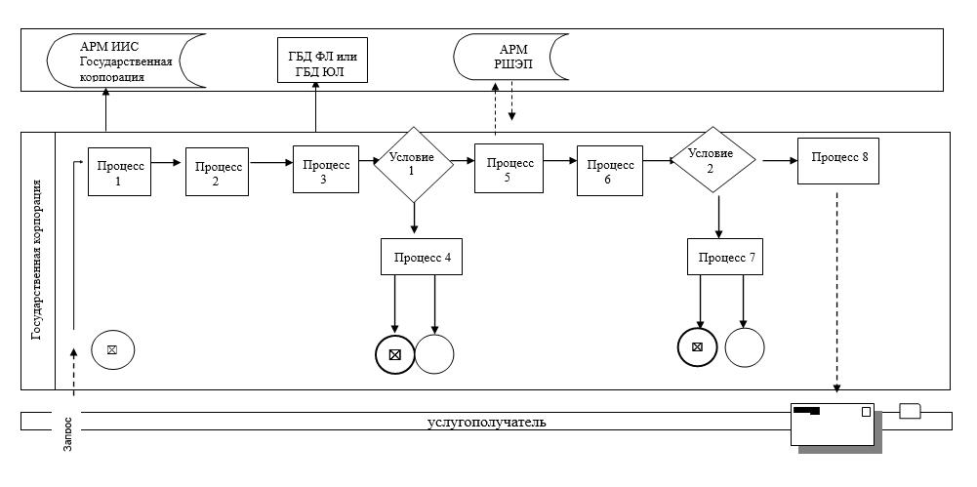

|  |  |
| --- | --- |
|  | Приложение 3  к регламенту государственной  услуги "Установление опеки  или попечительства над  ребенком-сиротой  (детьми-сиротами) и ребенком  (детьми), оставшимся без  попечения родителей" |

**Диаграмма функциональных взаимодействий информационных систем, задействованных в оказании государственной услуги через портал**

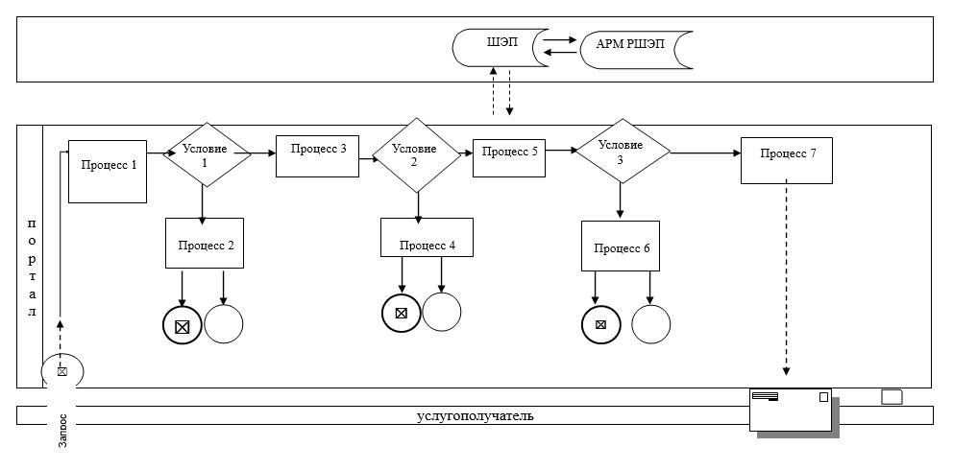

|  |  |
| --- | --- |
|  | Утвержден постановлением акимата Западно-Казахстанской области от 30 июля 2015 года № 153 |

**Регламент государственной услуги**  
**"Выдача справок в единый накопительный пенсионный фонд и (или) добровольный**  
**накопительный пенсионный фонд, банки, в органы внутренних дел для распоряжения**  
**имуществом несовершеннолетних детей и оформления наследства**  
**несовершеннолетним детям"**

      Сноска. Регламент - в редакции постановления акимата Западно-Казахстанской области от 01.03.2016 № 56 (вводится в действие по истечении десяти календарных дней после дня первого официального опубликования).

**1.Общие положения**

      1. Государственная услуга "Выдача справок в единый накопительный пенсионный фонд и (или) добровольный накопительный пенсионный фонд, банки, в органы внутренних дел для распоряжения имуществом несовершеннолетних детей и оформления наследства несовершеннолетним детям" (далее – государственная услуга).  
      Государственная услуга оказывается местными исполнительными органами районов и города областного значения Западно-Казахстанской области (далее – услугодатель), на основании стандарта государственной услуги "Выдача справок в единый накопительный пенсионный фонд и (или) добровольный накопительный пенсионный фонд, банки, в органы внутренних дел для распоряжения имуществом несовершеннолетних детей и оформления наследства несовершеннолетним детям", утвержденного приказом Министра образования и науки Республики Казахстан от 13 апреля 2015 года № 198 "Об утверждении стандартов государственных услуг, оказываемых в сфере семьи и детей" (зарегистрирован в Министерстве юстиции Республики Казахстан 26 мая 2015 года № 11184) (далее – стандарт).  
      Прием заявлений и выдача результатов оказания государственной услуги осуществляется через:  
      1) некоммерческое акционерное общество "Государственная корпорация "Правительство для граждан" (далее – Государственная корпорация);  
      2) веб-портал "электронного правительства" www.egov.kz (далее – портал).  
      Государственная услуга оказывается физическим лицам (далее -услугополучатель) бесплатно.  
      2. Форма оказания государственной услуги: электронная (частично автоматизированная) и (или) бумажная.  
      3. Результатом оказываемой государственной услуги является:  
      1) при обращении к услугодателю и (или) в Государственную корпорацию: справка в единый накопительный пенсионный фонд и (или) добровольный накопительный пенсионный фонд, банки, в органы внутренних дел для оформления наследства несовершеннолетним детям, справка в органы внутренних дел для распоряжения имуществом несовершеннолетних детей, справка в банки для распоряжения имуществом несовершеннолетних детей (далее – справка), согласно приложениям 1, 2, 3 стандарта;  
      2) при обращении через портал: справка направляется и хранится в "личном кабинете" услугополучателя в форме электронного документа, подписанного электронной цифровой подписью (далее – ЭЦП) уполномоченного лица услугодателя.  
      В случае предоставления услугополучателем неполного пакета документов согласно пункту 9 стандарта, работник Государственной корпорации отказывает в приеме документов и выдает расписку об отказе в приеме заявления по форме согласно приложению 7 стандарта.

**2. Описание порядка действий структурных подразделений (работников) услугодателя в процессе оказания государственной услуги**

      4. Основанием для начала действий по оказанию государственной услуги является:  
      при обращении к услугодателю и в Государственную корпорацию: заявление по форме согласно приложениям 4, 5, 6 стандарта;  
      при обращении через портал: запрос в форме электронного документа,  
      подписанный ЭЦП услугополучателя.  
      5. Содержание каждой процедуры (действия), входящей в состав процесса оказания государственной услуги, длительность его выполнения:  
      1) работник канцелярии услугодателя с момента подачи необходимых документов в течение 15 (пятнадцати) минут осуществляет их прием, регистрацию и направляет на резолюцию руководителю услугодателя;  
      2) руководитель услугодателя в течение 1 (одного) рабочего дня накладывает резолюцию и направляет документы ответственному исполнителю услугодателя;  
      3) ответственный исполнитель услугодателя в течение 3 (трех) рабочих дней рассматривает поступившие документы, готовит справку;  
      4) руководитель услугодателя в течение 1 (одного) рабочего дня подписывает справку;  
      5) работник канцелярии услугодателя в течение 15 (пятнадцати) минут выдает готовый результат государственной услуги услугополучателю.  
      6. Результат процедуры (действия) по оказанию государственной услуги, который служит основанием для начала выполнения следующей процедуры (действия):  
      1) принятие у услугополучателя документов и передача их руководителю услугодателя;  
      2) назначение руководителем услугодателя ответственного исполнителя и направление ему документов услугополучателя;  
      3) подготовка ответственным исполнителем услугодателя результата государственной услуги;  
      4) подписание руководителем услугодателя результата государственной услуги;  
      5) выдача результата государственной услуги услугополучателю работником канцелярии услугодателя.

**3. Описание порядка взаимодействия структурных подразделений (работников) услугодателя в процессе оказания государственной услуги**

      7. Перечень структурных подразделений (работников) услугодателя, которые участвуют в процессе оказания государственной услуги:  
      1) работник канцелярии услугодателя;  
      2) руководитель услугодателя;  
      3) ответственный исполнитель услугодателя.  
      8. Подробное описание последовательности процедур (действий), взаимодействия структурных подразделений (работников) услугодателя в процессе оказания государственной услуги, а также описание порядка взаимодействия с иными услугодателями и (или) Государственной корпорацией и порядка использования информационных систем в процессе оказания государственной услуги отражается в справочнике бизнес-процессов оказания государственной услуги согласно приложению 1 регламента государственной услуги "Выдача справок в единый накопительный пенсионный фонд и (или) добровольный накопительный пенсионный фонд, банки, в органы внутренних дел для распоряжения имуществом несовершеннолетних детей и оформления наследства несовершеннолетним детям" (далее – регламент).

**4. Описание порядка использования информационных систем с Государственной корпорацией и (или) иными услугодателями, а также порядка использования информационных систем в процессе оказания государственной услуги**

      9. Описание порядка обращения в Государственную корпорацию и (или) к иным услугодателям, длительность обработки запроса услугополучателя:  
      1) услугополучатель подает необходимые документы и заявление работнику Государственной корпорации согласно приложениям 4, 5, 6 стандарта, в операционном зале посредством "безбарьерного" обслуживания путем электронной очереди (в течение 2-х минут);  
      2) процесс 1 – ввод работником Государственной корпорации в Автоматизированное рабочее место Интегрированной информационной системы Государственной корпорации (далее – АРМ ИИС Государственной корпорации) логина и пароля (процесс авторизации) для оказания государственной услуги (в течение 1-й минуты);  
      3) процесс 2 – выбор работником Государственной корпорации государственной услуги, вывод на экран формы запроса для оказания государственной услуги и ввод данных услугополучателя или данных по доверенности представителя услугополучателя (при нотариально удостоверенной доверенности, при ином удостоверении доверенности данные доверенности не заполняются) (в течение 1-й минуты);  
      4) процесс 3 – направление запроса через шлюз "электронного правительства" (далее – ШЭП) в государственную базу данных физических лиц (далее - ГБД ФЛ) или государственную базу данных юридических лиц (далее - ГБД ЮЛ) о данных услугополучателя, а также в Единую нотариальную информационную систему (далее - ЕНИС) – о данных доверенности представителя услугополучателя (в течение 1-й минуты);  
      5) условие 1 – проверка наличия данных услугополучателя в ГБД ФЛ или ГБД ЮЛ, данных доверенности в ЕНИС (в течение 1-й минуты);  
      6) процесс 4 – формирование сообщения о невозможности получения данных в связи с отсутствием данных услугополучателя в ГБД ФЛ или ГБД ЮЛ или данных доверенности в ЕНИС (в течение 1-й минуты);  
      7) процесс 5 – направление электронного документа (запроса услугополучателя) удостоверенного (подписанного) ЭЦП работником Государственной корпорации через ШЭП в автоматизированное рабочее место регионального шлюза электронного правительства (далее - АРМ РШЭП) (в течение 1-й минуты).  
      Функциональные взаимодействия информационных систем, задействованных в оказании государственной услуги через Государственную корпорацию приведены диаграммой согласно приложению 2 настоящего регламента.  
      10. Описание процесса получения результата оказания государственной услуги через Государственную корпорацию, его длительность:  
      1) процесс 6 – регистрация электронного документа в АРМ РШЭП (в течение 1-й минуты);  
      2) условие 2 – проверка (обработка) услугодателем соответствия приложенных услугополучателем документов, указанных в стандарте, которые являются основанием для оказания государственной услуги (в течение 2-х минут);  
      3) процесс 7 – формирование сообщения об отказе в запрашиваемой государственной услуге в связи с имеющимися нарушениями в документах услугополучателя (в течение 2-х минут);  
      4) процесс 8 – получение услугополучателем через работника Государственной корпорации результата государственной услуги (справки) сформированной АРМ РШЭП (в течение 2-х минут).  
      11. Описание порядка обращения и последовательности процедур (действий) услугодателя и услугополучателя при оказании государственной услуги через портал:  
      1) услугополучатель осуществляет регистрацию на портале с помощью индивидуального идентификационного номера (далее – ИИН), а также пароля (осуществляется для незарегистрированных услугополучателей на портале);  
      2) процесс 1 – процесс ввода услугополучателем ИИН и пароля (процесс авторизации) на портале для получения государственной услуги;  
      3) условие 1 – проверка на портале подлинности данных о зарегистрированном услугополучателе через ИИН и пароль;  
      4) процесс 2 – формирование порталом сообщения об отказе в авторизации в связи с имеющимися нарушениями в данных услугополучателя;  
      5) процесс 3 – выбор услугополучателем государственной услуги, указанной в настоящем регламенте, вывод на экран формы запроса для оказания государственной услуги и заполнение услугополучателем формы (ввод данных) с учетом ее структуры и форматных требований, прикрепление к форме запроса необходимых копий документов в электронном виде, указанных в пункте 9 стандарта, а также выбор услугополучателем регистрационного свидетельства ЭЦП для удостоверения (подписания) запроса;   
      6) условие 2 – проверка на портале срока действия регистрационного свидетельства ЭЦП и отсутствия в списке отозванных (аннулированных) регистрационных свидетельств, а также соответствия идентификационных данных (между ИИН, указанным в запросе, и ИИН, указанным в регистрационном свидетельстве ЭЦП);  
      7) процесс 4 – формирование сообщения об отказе в запрашиваемой услуге в связи с не подтверждением подлинности ЭЦП услугополучателя;  
      8) процесс 5 – направление электронного документа (запроса услугополучателя), удостоверенного (подписанного) ЭЦП услугополучателем через ШЭП в АРМ РШЭП для обработки запроса услугодателем;  
      9) условие 3 – проверка услугодателем соответствия приложенных услугополучателем документов, указанных в стандарте, которые являются основанием для оказания государственной услуги;  
      10) процесс 6 – формирование сообщения об отказе в запрашиваемой государственной услуге в связи с имеющимися нарушениями в документах услугополучателя;  
      11) процесс 7 – получение услугополучателем результата государственной услуги (уведомление в форме электронного документа), сформированного порталом. Результат оказания государственной услуги направляется услугополучателю в "личный кабинет" в форме электронного документа, удостоверенного ЭЦП уполномоченного лица услугодателя.  
      Функциональные взаимодействия информационных систем, задействованных в оказании государственной услуги через портал приведены диаграммой согласно приложению 3 настоящего регламента.  
      12. Порядок обжалования решений, действий (бездействия) услугодателя и (или) их должностных лиц, Государственной корпорации и (или) их работников по вопросам оказания государственной услуги осуществляется в соответствии с разделом 3 стандарта.

|  |  |
| --- | --- |
|  | Приложение 1  к регламенту государственной  услуги "Выдача справок в  единый накопительный  пенсионный фонд и (или)  добровольный накопительный  пенсионный фонд, банки, в  органы внутренних дел для  распоряжения имуществом  несовершеннолетних детей и  оформления наследства  несовершеннолетним детям" |

**Справочник бизнес-процессов оказания государственной услуги**   
**"Выдача справок в единый накопительный пенсионный фонд и (или) добровольный накопительный пенсионный фонд, банки, в органы внутренних дел для распоряжения имуществом несовершеннолетних детей и оформления наследства несовершеннолетним детям"**

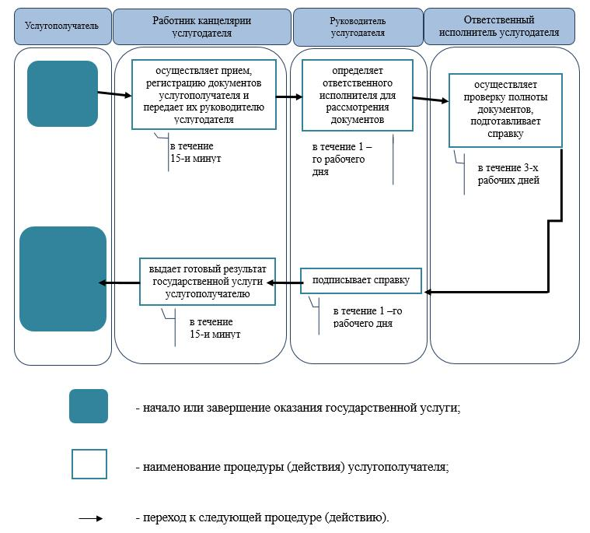

|  |  |
| --- | --- |
|  | Приложение 2  к регламенту государственной  услуги "Выдача справок в  единый накопительный  пенсионный фонд и (или)  добровольный накопительный  пенсионный фонд, банки, в  органы внутренних дел для  распоряжения имуществом  несовершеннолетних детей и  оформления наследства  несовершеннолетним детям" |

**Диаграмма функциональных взаимодействий информационных систем, задействованных в оказании государственной услуги через Государственную корпорацию**

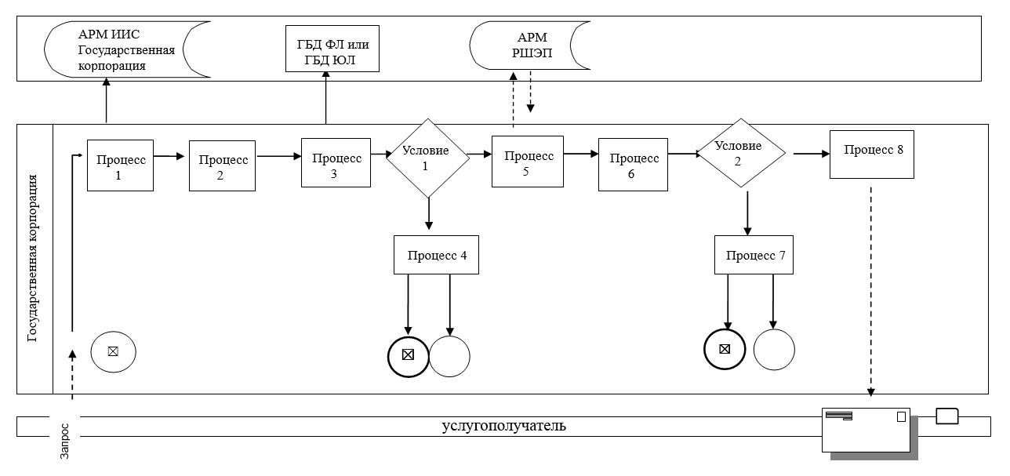

|  |  |
| --- | --- |
|  | Приложение 3  к регламенту государственной  услуги "Выдача справок в  единый накопительный  пенсионный фонд и (или)  добровольный накопительный  пенсионный фонд, банки, в  органы внутренних дел для  распоряжения имуществом  несовершеннолетних детей и  оформления наследства  несовершеннолетним детям" |

**Диаграмма функциональных взаимодействий информационных систем, задействованных в оказании государственной услуги через портал**

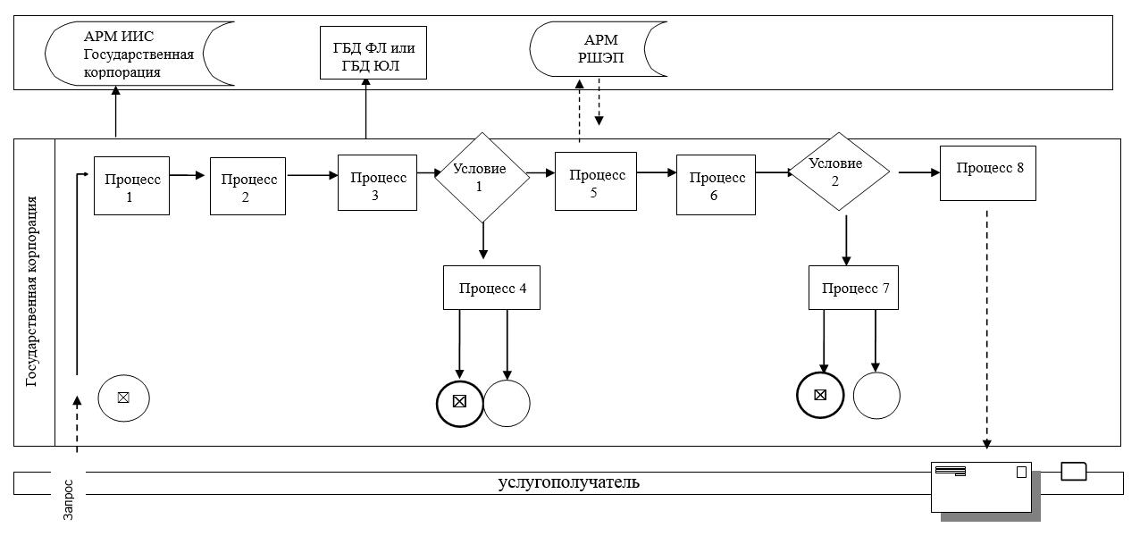

|  |  |
| --- | --- |
|  | Утвержден постановлением акимата Западно-Казахстанской области от 30 июля 2015 года № 153 |

**Регламент государственной услуги**  
**"Выдача справок органов, осуществляющих функции по опеке или попечительству,**  
**для оформления сделок с имуществом, принадлежащим на праве собственности**  
**несовершеннолетним детям"**

      Сноска. Регламент - в редакции постановления акимата Западно-Казахстанской области от 01.03.2016 № 56 (вводится в действие по истечении десяти календарных дней после дня первого официального опубликования).

**1. Общие положения**

      1. Государственная услуга "Выдача справок органов, осуществляющих функции по опеке или попечительству, для оформления сделок с имуществом, принадлежащим на праве собственности несовершеннолетним детям" (далее – государственная услуга).  
      Государственная услуга оказывается местными исполнительными органами районов и города областного значения Западно-Казахстанской области (далее – услугодатель), на основании стандарта государственной услуги "Выдача справок органов, осуществляющих функции по опеке или попечительству, для оформления сделок с имуществом, принадлежащим на праве собственности несовершеннолетним детям", утвержденного приказом Министра образования и науки Республики Казахстан от 13 апреля 2015 года № 198 "Об утверждении стандартов государственных услуг, оказываемых в сфере семьи и детей" (зарегистрирован в Министерстве юстиции Республики Казахстан 26 мая 2015 года № 11184) (далее – стандарт).  
      Прием заявлений и выдача результатов оказания государственных услуг осуществляются через:  
      1) Департамент "Центр обслуживания населения" - филиал некоммерческого акционерного общества "Государственная корпорация "Правительство для граждан" по Западно-Казахстанской области (далее – Государственная корпорация);  
      2) веб-портал "электронного правительства" www.egov.kz (далее – портал).  
      Государственная услуга оказывается физическим лицам (далее – услугополучатель) бесплатно.   
      2. Форма оказания государственной услуги: электронная (частично автоматизированная) и (или) бумажная.  
      3. Результатом оказываемой государственной услуги является:  
      1) при обращении к услугодателю и (или) в Государственную корпорацию: справка органов, осуществляющих функции по опеке или попечительству, для оформления сделок с имуществом, принадлежащим на праве собственности несовершеннолетним детям, выдаваемая по месту нахождения недвижимого имущества (далее – справка), по форме согласно приложению 1 стандарта государственной услуги либо мотивированный ответ об отказе в оказании государственной услуги, по основаниям предусмотренным пунктом 10 стандарта;  
      2) при обращении через портал: справка направляется и хранится в "личном кабинете" услугополучателя в форме электронного документа, подписанного электронной цифровой подписью (далее – ЭЦП) уполномоченного лица услугодателя.  
      В случае предоставления услугополучателем неполного пакета документов согласно пункту 9 стандарта, работник Государственной корпорации отказывает в приеме документов и выдает расписку об отказе в приеме заявления по форме согласно приложению 3 стандарта.

**2. Описание порядка действий структурных подразделений (работников) услугодателя в процессе оказания государственной услуги**

      4. Основанием для начала процедуры (действия) по оказанию государственной услуги является:  
      при обращении к услугодателю и в Государственную корпорацию: заявление по форме согласно приложениям 2, 3 стандарта;  
      при обращении через портал: запрос в форме электронного документа, подписанный ЭЦП услугополучателя;  
      5. Содержание каждой процедуры (действия), входящей в состав процесса оказания государственной услуги, длительность его выполнения:  
      1) работник канцелярии услугодателя с момента подачи необходимых документов в течение 15 (пятнадцати) минут осуществляет их прием, регистрацию и направляет на резолюцию руководителю услугодателя;  
      2) руководитель услугодателя в течение 1 (одного) рабочего дня накладывает резолюцию, направляет документы ответственному исполнителю услугодателя;  
      3) ответственный исполнитель услугодателя в течение 3 (трех) рабочих дней рассматривает поступившие документы, готовит справку или мотивированный ответ об отказе и направляет на подпись руководителю услугодателя;  
      4) руководитель услугодателя в течение 5 (пяти) минут подписывает справку или мотивированный ответ об отказе и направляет в канцелярию;  
      5) работник канцелярии услугодателя в течение 1 (одного) рабочего выдает готовый результат государственной услуги услугополучателю.  
      6. Результат процедуры (действия) по оказанию государственной услуги, который служит основанием для начала выполнения следующей процедуры (действия):  
      1) принятие у услугополучателя документов и передача их руководителю услугодателя;  
      2) назначение руководителем услугодателя ответственного исполнителя и направление ему документов услугополучателя;  
      3) подготовка ответственным исполнителем услугодателя результата государственной услуги или мотивированного ответа об отказе;  
      4) подписание руководителем услугодателя результата государственной услуги или мотивированного ответа об отказе;  
      5) выдача результата государственной услуги услугополучателю работником канцелярии услугодателя.

**3. Описание порядка взаимодействия структурных подразделений (работников) услугодателя в процессе оказания государственной услуги**

      7. Перечень структурных подразделений (работников) услугодателя, которые участвуют в процессе оказания государственной услуги:  
      1) работник канцелярии услугодателя;  
      2) руководитель услугодателя;  
      3) ответственный исполнитель услугодателя.  
      8. Подробное описание последовательности процедур (действий), взаимодействия структурных подразделений (работников) услугодателя в процессе оказания государственной услуги, а также описание порядка взаимодействия с иными услугодателями и (или) Государственной корпорацией и порядка использования информационных систем в процессе оказания государственной услуги отражается в справочнике бизнес-процессов оказания государственной услуги согласно приложению 1 регламента государственной услуги "Выдача справок органов, осуществляющих функции по опеке или попечительству, для оформления сделок с имуществом, принадлежащим на праве собственности несовершеннолетним детям" (далее – регламент)

**4. Описание порядка использования информационных систем с Государственной корпорацией и (или) иными услугодателями, а также порядка использования информационных систем в процессе оказания услуги**

      9. Описание порядка обращения в Государственную корпорацию и (или) к иным услугодателям, длительность обработки запроса услугополучателя:  
      1) услугополучатель подает необходимые документы и заявление работнику Государственной корпорации согласно приложениям 2, 3 стандарта, в операционном зале посредством "безбарьерного" обслуживания путем электронной очереди (в течение 2-х минут);  
      2) процесс 1 – ввод работником Государственной корпорации в Автоматизированное рабочее место Интегрированной информационной системы Государственной корпорации (далее – АРМ ИИС Государственной корпорации) логина и пароля (процесс авторизации) для оказания государственной услуги (в течение 1-й минуты);  
      3) процесс 2 – выбор работником Государственной корпорации государственной услуги, вывод на экран формы запроса для оказания государственной услуги и ввод данных услугополучателя или данных по доверенности представителя услугополучателя (при нотариально удостоверенной доверенности, при ином удостоверении доверенности данные доверенности не заполняются) (в течение 1-й минуты);  
      4) процесс 3 – направление запроса через шлюз "электронного правительства" (далее – ШЭП) в государственную базу данных физических лиц (далее - ГБД ФЛ) или государственную базу данных юридических лиц (далее - ГБД ЮЛ) о данных услугополучателя, а также в Единую нотариальную информационную систему (далее - ЕНИС) – о данных доверенности представителя услугополучателя (в течение 1-й минуты);  
      5) условие 1 – проверка наличия данных услугополучателя в ГБД ФЛ или ГБД ЮЛ, данных доверенности в ЕНИС (в течение 1-й минуты);  
      6) процесс 4 – формирование сообщения о невозможности получения данных в связи с отсутствием данных услугополучателя в ГБД ФЛ или ГБД ЮЛ или данных доверенности в ЕНИС (в течение 1-й минуты);  
      7) процесс 5 - направление электронного документа (запроса услугополучателя) удостоверенного (подписанного) ЭЦП работником Государственной корпорации через ШЭП в автоматизированное рабочее место регионального шлюза электронного правительства (далее - АРМ РШЭП) (в течение 1-й минуты).  
      Функциональные взаимодействия информационных систем, задействованных в оказании государственной услуги через Государственную корпорацию приведены диаграммой согласно приложению 2 настоящего регламента.  
      10. Описание процесса получения результата оказания государственной услуги через Государственную корпорацию, его длительность:  
      1) процесс 6 – регистрация электронного документа в АРМ РШЭП (в течение 1-й минуты);  
      2) условие 2 – проверка (обработка) услугодателем соответствия приложенных услугополучателем документов, указанных в стандарте, которые являются основанием для оказания государственной услуги (в течение 2-х минут);  
      3) процесс 7 - формирование сообщения об отказе в запрашиваемой государственной услуге в связи с имеющимися нарушениями в документах услугополучателя (в течение 2-х минут);  
      4) процесс 8 – получение услугополучателем через работника Государственной корпорации результата государственной услуги (справки) сформированной АРМ РШЭП (в течение 2-х минут).  
      11. Описание порядка обращения и последовательности процедур (действий) услугодателя и услугополучателя при оказании государственной услуги через портал:  
      1) услугополучатель осуществляет регистрацию на портале с помощью индивидуального идентификационного номера (далее – ИИН), а также пароля (осуществляется для незарегистрированных услугополучателей на портале);  
      2) процесс 1 – процесс ввода услугополучателем ИИН и пароля (процесс авторизации) на портале для получения государственной услуги;  
      3) условие 1 – проверка на портале подлинности данных о зарегистрированном услугополучателе через ИИН и пароль;  
      4) процесс 2 – формирование порталом сообщения об отказе в авторизации в связи с имеющимися нарушениями в данных услугополучателя;  
      5) процесс 3 – выбор услугополучателем государственной услуги, указанной в настоящем регламенте, вывод на экран формы запроса для оказания государственной услуги и заполнение услугополучателем формы (ввод данных) с учетом ее структуры и форматных требований, прикрепление к форме запроса необходимых копий документов в электронном виде, указанных в пункте 9 стандарта, а также выбор услугополучателем регистрационного свидетельства ЭЦП для удостоверения (подписания) запроса;  
      6) условие 2 – проверка на портале срока действия регистрационного свидетельства ЭЦП и отсутствия в списке отозванных (аннулированных) регистрационных свидетельств, а также соответствия идентификационных данных (между ИИН, указанным в запросе, и ИИН, указанным в регистрационном свидетельстве ЭЦП);  
      7) процесс 4 – формирование сообщения об отказе в запрашиваемой государственной услуге в связи с не подтверждением подлинности ЭЦП услугополучателя;  
      8) процесс 5 – направление электронного документа (запроса услугополучателя), удостоверенного (подписанного) ЭЦП услугополучателем через ШЭП в АРМ РШЭП для обработки запроса услугодателем;  
      9) условие 3 – проверка услугодателем соответствия приложенных услугополучателем документов, указанных в стандарте, которые являются основанием для оказания государственной услуги;  
      10) процесс 6 – формирование сообщения об отказе в запрашиваемой государственной услуге в связи с имеющимися нарушениями в документах услугополучателя;  
      11) процесс 7 – получение услугополучателем результата государственной услуги (уведомление в форме электронного документа), сформированного порталом. Результат оказания государственной услуги направляется услугополучателю в "личный кабинет" в форме электронного документа, удостоверенного ЭЦП уполномоченного лица услугодателя.  
      Функциональные взаимодействия информационных систем, задействованных в оказании государственной услуги через портал приведены диаграммой согласно приложению 3 настоящего регламента.  
      12. Порядок обжалования решений, действий (бездействия) услугодателя и (или) их должностных лиц, Государственной корпорации и (или) их работников по вопросам оказания государственной услуги осуществляется в соответствии с разделом 3 стандарта.

|  |  |
| --- | --- |
|  | Приложение 1  к регламенту государственной  услуги "Выдача справок  органов, осуществляющих  функции по опеке или  попечительству, для  оформления сделок с  имуществом, принадлежащим на  праве собственности  несовершеннолетним детям" |

**Справочник бизнес-процессов оказания государственной услуги**   
**"Выдача справок органов, осуществляющих функции по опеке или попечительству, для оформления сделок с имуществом, принадлежащим на праве собственности несовершеннолетним детям"**

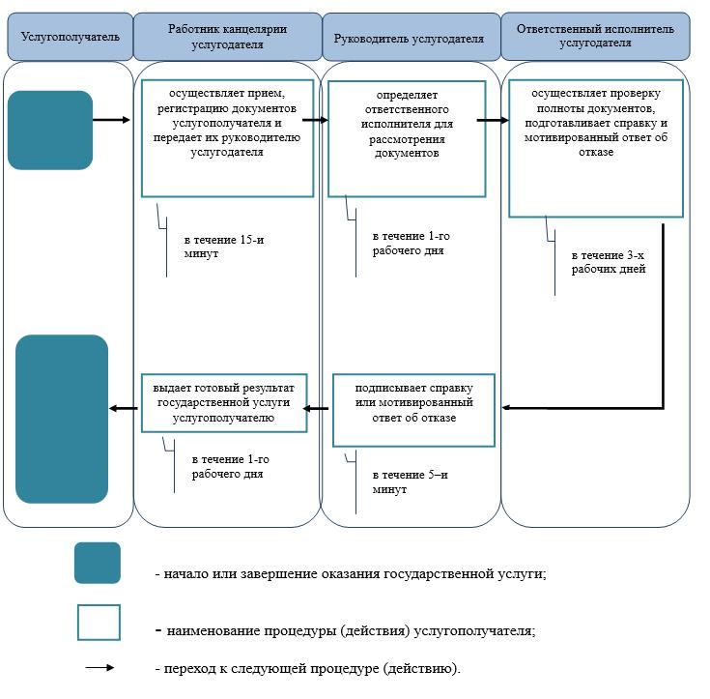

|  |  |
| --- | --- |
|  | Приложение 2  к регламенту государственной  услуги "Выдача справок  органов, осуществляющих  функции по опеке или  попечительству, для  оформления сделок с  имуществом, принадлежащим на  праве собственности  несовершеннолетним детям" |

**Диаграмма функциональных взаимодействий информационных систем, задействованных в оказании государственной услуги через Государственную корпорацию**

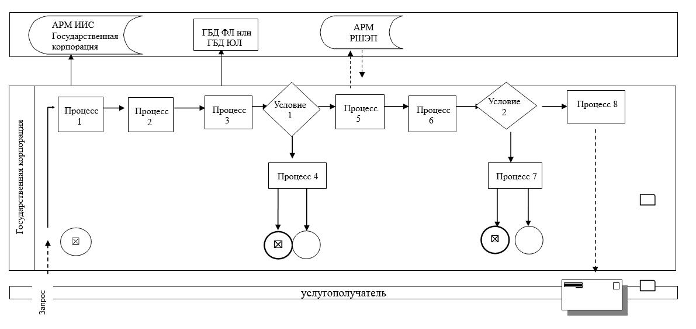

|  |  |
| --- | --- |
|  | Приложение 3  к регламенту государственной  услуги "Выдача справок  органов, осуществляющих  функции по опеке или  попечительству, для  оформления сделок с  имуществом, принадлежащим на  праве собственности  несовершеннолетним детям" |

**Диаграмма функциональных взаимодействий информационных систем, задействованных в оказании государственной услуги через портал**

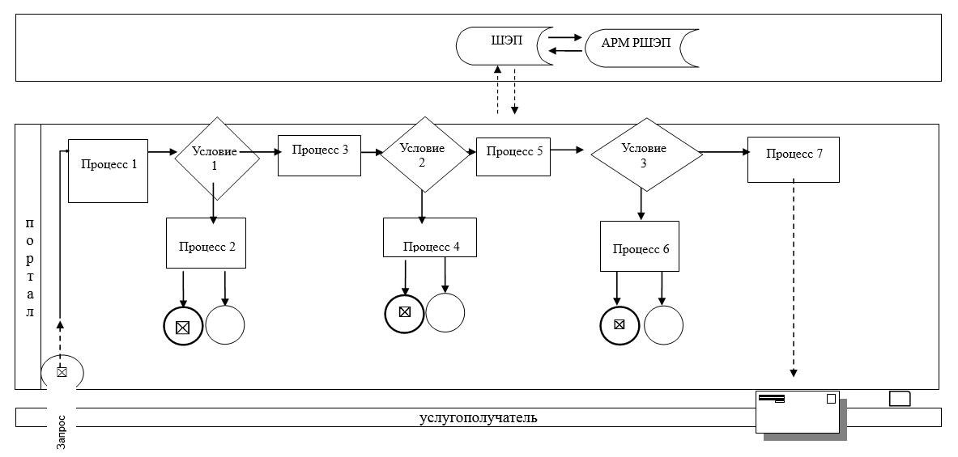

|  |  |
| --- | --- |
|  | Утвержден постановлением акимата Западно-Казахстанской области от 30 июля 2015 года № 153 |

**Регламент государственной услуги**  
**"Назначение выплаты пособия опекунам или попечителям на содержание**  
**ребенка-сироты (детей-сирот) и ребенка (детей), оставшегося без попечения родителей"**

      Сноска. Регламент - в редакции постановления акимата Западно-Казахстанской области от 01.03.2016 № 56 (вводится в действие по истечении десяти календарных дней после дня первого официального опубликования).

**1. Общие положения**

      1. Государственная услуга "Назначение выплаты пособия опекунам или попечителям на содержание ребенка-сироты (детей-сирот) и ребенка (детей), оставшегося без попечения родителей" (далее – государственная услуга).  
      Государственная услуга оказывается местными исполнительными органами районов и города областного значения Западно-Казахстанской области (далее - услугодатель), на основании стандарта государственной услуги "Назначение выплаты пособия опекунам или попечителям на содержание ребенка-сироты (детей-сирот) и ребенка (детей), оставшегося без попечения родителей", утвержденного приказом Министра образования и науки Республики Казахстан от 13 апреля 2015 года № 198 "Об утверждении стандартов государственных услуг, оказываемых в сфере семьи и детей" (зарегистрирован в Министерстве юстиции Республики Казахстан 26 мая 2015 года № 11184) (далее- стандарт).  
      Прием заявлений и выдача результатов оказания государственной услуги осуществляется через:  
      1) канцелярию услугодателя;  
      2) Департамент "Центр обслуживания населения" - филиал некоммерческого акционерного общества "Государственная корпорация "Правительство для граждан" по Западно-Казахстанской области (далее – Государственная корпорация);  
      3) веб-портал "электронного правительства" www.egov.kz (далее – портал).  
      Государственная услуга оказывается физическим лицам (далее – услугополучатель) бесплатно.  
      2. Форма оказания государственной услуги: электронная (частично автоматизированная) и (или) бумажная.  
      3. Результатом оказываемой государственной услуги является:  
      1) при обращении к услугодателю и (или) в Государственную корпорацию: решение о назначении пособия опекунам или попечителям на содержание ребенка-сироты (детей–сирот) и ребенка (детей), оставшегося без попечения родителей (далее – решение), по форме согласно приложению 1 стандарта.  
      2) при обращении через портал: решение направляется и хранится в "личном кабинете" услугополучателя в форме электронного документа, подписанного электронной цифровой подписью (далее – ЭЦП) уполномоченного лица услугодателя.  
      В случае предоставления услугополучателем неполного пакета документов согласно пункту 9 стандарта, работник Государственной корпорации отказывает в приеме заявления и выдает расписку об отказе в приеме документов по форме согласно приложению 3 стандарта.

**2. Описание порядка действий структурных подразделений (работников) услугодателя в процессе оказания государственной услуги**

      4. Основанием для начала процедуры (действия) по оказанию государственной услуги является:  
      при обращении к услугодателю и в Государственную корпорацию: заявление опекуна или попечителя для назначения пособия по форме согласно приложению 2 стандарта;  
      при обращении через портал: запрос в форме электронного документа,  
      подписанный ЭЦП услугополучателя.  
      5. Содержание каждой процедуры (действия), входящей в состав процесса оказания государственной услуги, длительность его выполнения:  
      1) работник канцелярии услугодателя с момента подачи необходимых документов в течение 15 (пятнадцати) минут осуществляет их прием, регистрацию и направляет на резолюцию руководителю услугодателя;  
      2) руководитель услугодателя в течение 1 (одного) рабочего дня накладывает резолюцию, направляет документы ответственному исполнителю услугодателя;  
      3) ответственный исполнитель услугодателя в течение 8 (восьми) рабочих дней рассматривает поступившие документы, готовит решение и направляет на подпись руководителю услугодателя;  
      4) руководитель услугодателя в течение 1 (одного) рабочего дня подписывает решение и направляет в канцелярию;   
      5) работник канцелярии услугодателя в течение 15 (пятнадцати) минут выдает готовый результат государственной услуги услугополучателю.  
      6. Результат процедуры (действия) по оказанию государственной услуги, который служит основанием для начала выполнения следующей процедуры (действия):  
      1) принятие у услугополучателя документов и передача их руководителю услугодателя;  
      2) назначение руководителем услугодателя ответственного исполнителя и направление ему документов услугополучателя;  
      3) подготовка ответственным исполнителем услугодателя результата государственной услуги;  
      4) подписание руководителем услугодателя результата государственной услуги;  
      5) выдача результата государственной услуги услугополучателю работником канцелярии услугодателя.

**3. Описание порядка взаимодействия структурных подразделений (работников) услугодателя в процессе оказания государственной услуги**

      7. Перечень структурных подразделений (работников) услугодателя, которые участвуют в процессе оказания государственной услуги:  
      1) работник канцелярии услугодателя;  
      2) руководитель услугодателя;  
      3) ответственный исполнитель услугодателя.  
      8. Подробное описание последовательности процедур (действий), взаимодействия структурных подразделений (работников) услугодателя в процессе оказания государственной услуги, а также описание порядка взаимодействия с иными услугодателями и (или) Государственной корпорацией и порядка использования информационных систем в процессе оказания государственной услуги отражается в справочнике бизнес-процессов оказания государственной услуги согласно приложению 1 регламента государственной услуги "Назначение выплаты пособия опекунам или попечителям на содержание ребенка-сироты (детей-сирот) и ребенка (детей), оставшегося без попечения родителей" (далее – регламент).

**4. Описание порядка использования информационных систем с Государственной корпорацией и (или) иными услугодателями, а также порядка использования информационных систем в процессе оказания услуги**

      9. Описание порядка обращения в Государственную корпорацию и (или) к иным услугодателям, длительность обработки запроса услугополучателя:  
      1) услугополучатель подает необходимые документы и заявление работнику Государственной корпорации согласно приложению 2 стандарта, в операционном зале посредством "безбарьерного" обслуживания путем электронной очереди (в течение 2-х минут);  
      2) процесс 1 – ввод работником Государственной корпорации в Автоматизированное рабочее место Интегрированной информационной системы Государственной корпорации (далее – АРМ ИИС Государственной корпорации) логина и пароля (процесс авторизации) для оказания государственной услуги (в течение 1-й минуты);  
      3) процесс 2 – выбор работником Государственной корпорации государственной услуги, вывод на экран формы запроса для оказания государственной услуги и ввод данных услугополучателя или данных по доверенности представителя услугополучателя (при нотариально удостоверенной доверенности, при ином удостоверении доверенности данные доверенности не заполняются) (в течение 1-й минуты);  
      4) процесс 3 – направление запроса через шлюз "электронного правительства" (далее – ШЭП) в государственную базу данных физических лиц (далее - ГБД ФЛ) или государственную базу данных юридических лиц (далее – ГБД ЮЛ) о данных услугополучателя, а также в Единую нотариальную информационную систему (далее - ЕНИС) – о данных доверенности представителя услугополучателя (в течение 1-й минуты);  
      5) условие 1 – проверка наличия данных услугополучателя в ГБД ФЛ или ГБД ЮЛ, данных доверенности в ЕНИС (в течение 1-й минуты);  
      6) процесс 4 – формирование сообщения о невозможности получения данных в связи с отсутствием данных услугополучателя в ГБД ФЛ или ГБД ЮЛ или данных доверенности в ЕНИС (в течение 1-й минуты);  
      7) процесс 5 - направление электронного документа (запроса услугополучателя) удостоверенного (подписанного) ЭЦП работником Государственной корпорации через ШЭП в автоматизированное рабочее место регионального шлюза электронного правительства (далее - АРМ РШЭП) (в течение 1-й минуты).  
      Функциональные взаимодействия информационных систем, задействованных в оказании государственной услуги через Государственную корпорацию приведены диаграммой согласно приложению 2 настоящего регламента.  
      10. Описание процесса получения результата оказания государственной услуги через Государственную корпорацию, его длительность:  
      1) процесс 6 – регистрация электронного документа в АРМ РШЭП (в течение 1-й минут);  
      2) условие 2 – проверка (обработка) услугодателем соответствия приложенных услугополучателем документов, указанных в стандарте, которые являются основанием для оказания государственной услуги (в течение 2-х минут);  
      3) процесс 7 – формирование сообщения об отказе в запрашиваемой государственной услуге в связи с имеющимися нарушениями в документах услугополучателя (в течение 2-х минут);  
      4) процесс 8 – получение услугополучателем через работника Государственной корпорации результата государственной услуги (решение) сформированной АРМ РШЭП (в течение 2-х минут).  
      11. Описание порядка обращения и последовательности процедур (действий) услугодателя и услугополучателя при оказании государственной услуги через портал:  
      1) услугополучатель осуществляет регистрацию на портале с помощью индивидуального идентификационного номера (далее – ИИН), а также пароля (осуществляется для незарегистрированных услугополучателей на портале);  
      2) процесс 1 – процесс ввода услугополучателем ИИН и пароля (процесс авторизации) на портале для получения услуги;  
      3) условие 1 – проверка на портале подлинности данных о зарегистрированном услугополучателе через ИИН и пароль;  
      4) процесс 2 – формирование порталом сообщения об отказе в авторизации в связи с имеющимися нарушениями в данных услугополучателя;  
      5) процесс 3 – выбор услугополучателем государственной услуги, указанной в настоящем регламенте, вывод на экран формы запроса для оказания государственной услуги и заполнение услугополучателем формы (ввод данных) с учетом ее структуры и форматных требований, прикрепление к форме запроса необходимых копий документов в электронном виде, указанных в пункте 9 стандарта, а также выбор услугополучателем регистрационного свидетельства ЭЦП для удостоверения (подписания) запроса;   
      6) условие 2 – проверка на портале срока действия регистрационного свидетельства ЭЦП и отсутствия в списке отозванных (аннулированных) регистрационных свидетельств, а также соответствия идентификационных данных (между ИИН, указанным в запросе, и ИИН, указанным в регистрационном свидетельстве ЭЦП);  
      7) процесс 4 – формирование сообщения об отказе в запрашиваемой государственной услуге в связи с не подтверждением подлинности ЭЦП услугополучателя;  
      8) процесс 5 – направление электронного документа (запроса услугополучателя), удостоверенного (подписанного) ЭЦП услугополучателем через ШЭП в АРМ РШЭП для обработки запроса услугодателем;  
      9) условие 3 – проверка услугодателем соответствия приложенных услугополучателем документов, указанных в стандарте, которые являются основанием для оказания государственной услуги;  
      10) процесс 6 - формирование сообщения об отказе в запрашиваемой государственной услуге в связи с имеющимися нарушениями в документах услугополучателя;  
      11) процесс 7 – получение услугополучателем результата государственной услуги (уведомление в форме электронного документа), сформированного порталом. Результат оказания государственной услуги направляется услугополучателю в "личный кабинет" в форме электронного документа, удостоверенного ЭЦП уполномоченного лица услугодателя.  
      Функциональные взаимодействия информационных систем, задействованных в оказании государственной услуги через портал приведены диаграммой согласно приложению 3 регламента.  
      12. Порядок обжалования решений, действий (бездействия) услугодателя и (или) их должностных лиц, Государственной корпорации и (или) их работников по вопросам оказания государственной услуги осуществляется в соответствии с разделом 3 стандарта.

|  |  |
| --- | --- |
|  | Приложение 1  к регламенту государственной  услуги "Назначение выплаты  пособия опекунам или  попечителям на содержание  ребенка-сироты (детей-сирот) и  ребенка (детей), оставшегося без  попечения родителей" |

**Справочник бизнес-процессов оказания государственной услуги**   
**"Назначение выплаты пособия опекунам или попечителям на содержание ребенка-сироты (детей-сирот) и ребенка (детей), оставшегося без попечения родителей"**

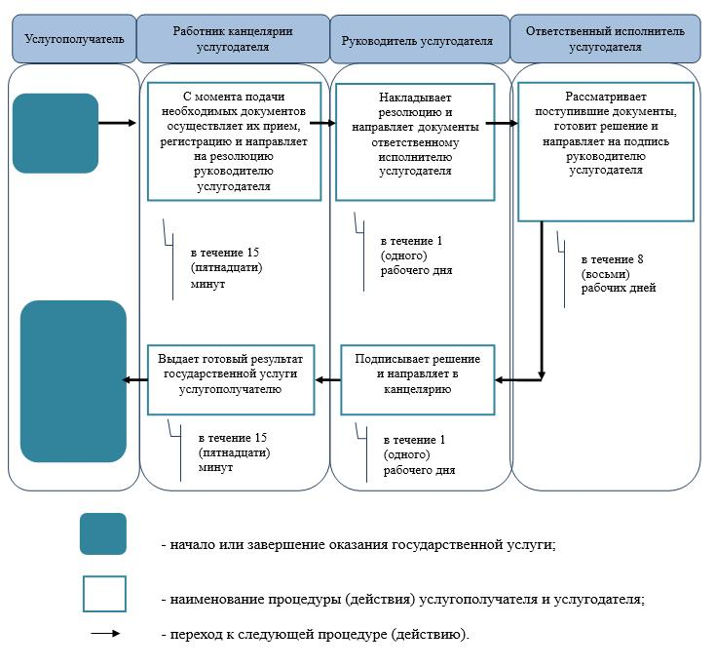

|  |  |
| --- | --- |
|  | Приложение 2  к регламенту государственной  услуги "Назначение выплаты  пособия опекунам или  попечителям на содержание  ребенка-сироты (детей-сирот) и  ребенка (детей), оставшегося без  попечения родителей" |

**Диаграмма функциональных взаимодействий информационных систем, задействованных в оказании государственной услуги через Государственную корпорацию**

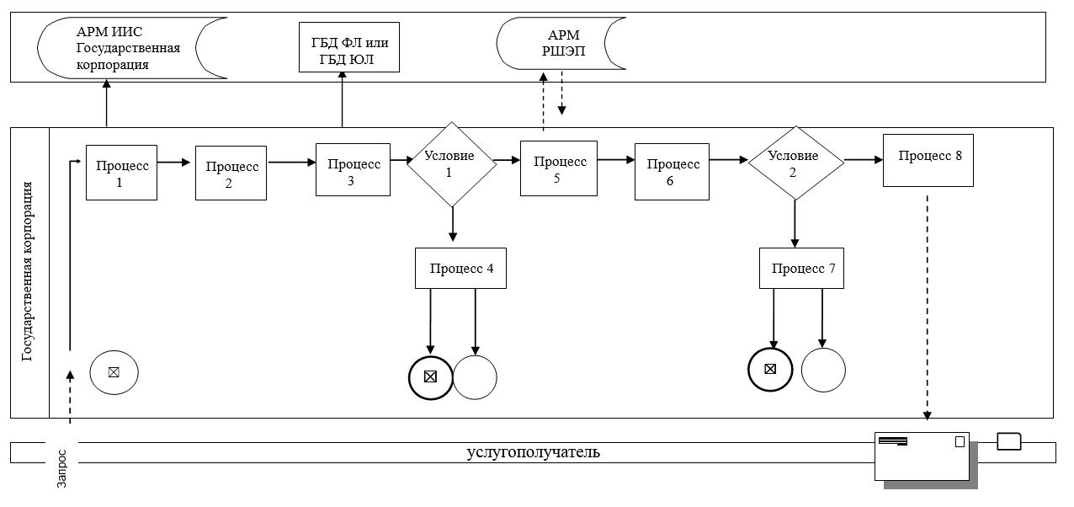

|  |  |
| --- | --- |
|  | Приложение 3  к регламенту государственной  услуги "Назначение выплаты  пособия опекунам или  попечителям на содержание  ребенка-сироты (детей-сирот) и  ребенка (детей), оставшегося без  попечения родителей" |

**Диаграмма функциональных взаимодействий информационных систем, задействованных в оказании государственной услуги через портал**

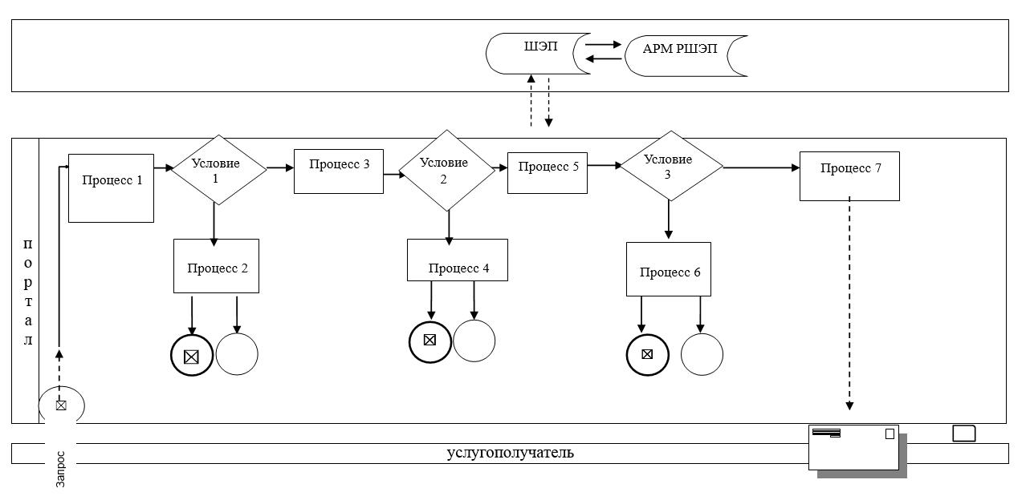

|  |  |
| --- | --- |
|  | Утвержден постановлением акимата Западно-Казахстанской области от 30 июня 2015 года № 153 |

**Регламент государственной услуги**  
**"Передача ребенка (детей) на патронатное воспитание"**

      Сноска. Регламент - в редакции постановления акимата Западно-Казахстанской области от 29.12.2015 № 375 (вводится в действие по истечении десяти календарных дней после дня его первого официального опубликования).

**1. Общие положения**

      1. Государственная услуга "Передача ребенка (детей) на патронатное воспитание" (далее – государственная услуга).  
      Государственная услуга оказывается местными исполнительными органами районов и города областного значения Западно-Казахстанской области (далее – услугодатель), на основании стандарта государственной услуги "Передача ребенка (детей) на патронатное воспитание", утвержденного приказом Министра образования и науки Республики Казахстан от 13 апреля 2015 года № 198 "Об утверждении стандартов государственных услуг, оказываемых в сфере семьи и детей" (зарегистрирован в Министерстве юстиции Республики Казахстан 26 мая 2015 года № 11184) (далее – стандарт).  
      Прием заявлений для оказания государственной услуги осуществляется через:  
      1) канцелярию услугодателя;  
      2) веб-портал "электронного правительства" www.egov.kz (далее – портал).  
      Выдача результатов оказания государственной услуги осуществляется через канцелярию услугодателя.  
      Государственная услуга оказывается физическим лицам (далее - услугополучатель) бесплатно.  
      2. Форма оказания государственной услуги: электронная (частично автоматизированная) и (или) бумажная.  
      3. Результатом оказываемой государственной услуги является:  
      1) при обращении к услугодателю: договор о передаче ребенка (детей) на патронатное воспитание (далее - договор), либо мотивированный ответ об отказе в оказании государственной услуги в случаях и по основаниям, предусмотренным пунктом 10 стандарта (далее – мотивированный ответ об отказе);  
      2) при обращении через портал: уведомление о заключении договора о передаче ребенка (детей) на патронатное воспитание по форме согласно приложению 1 к стандарту государственной услуги (далее – уведомление о заключении договора) либо мотивированный ответ об отказе в оказании государственной услуги в случаях и по основаниям, предусмотренным пунктом 10 стандарта.  
      В случае предоставления услугополучателем неполного пакета документов согласно пункту 9 стандарта и (или) документов с истекшим сроком действия услугодатель отказывает в приеме заявления.  
      Сноска. Пункт 3 с изменением, внесенным постановлением акимата Западно-Казахстанской области от 16.05.2017 № 136 (вводится в действие по истечении десяти календарных дней после дня первого официального опубликования).

**2. Описание порядка действий структурных подразделений (работников)**  
**услугодателя в процессе оказания государственной услуги**

      4. Основанием для начала процедуры (действия) по оказанию государственной услуги является предоставление перечня документов согласно пункту 9 стандарта.   
      5. Содержание каждой процедуры (действия), входящей в состав процесса оказания государственной услуги, длительность его выполнения:  
      1) работник канцелярии услугодателя с момента подачи необходимых документов в течение 15 (пятнадцати) минут осуществляет их прием, регистрацию и направляет на резолюцию руководителю услугодателя;  
      2) руководитель услугодателя в течение 1 (одного) календарного дня накладывает резолюцию, отправляет документы ответственному исполнителю услугодателя;  
      3) ответственный исполнитель услугодателя в течение 28 (двадцати восьми) календарных дней рассматривает поступившие документы, готовит договор или мотивированный ответ об отказе услугополучателю;  
      4) руководитель услугодателя в течение 1 (одного) календарного дня подписывает договор или мотивированный ответ об отказе;  
      5) работник канцелярии услугодателя в течение 15 (пятнадцати) минут выдает готовый результат государственной услуги услугополучателю.  
      6. Результат процедуры (действия) по оказанию государственной услуги, который служит основанием для начала выполнения следующей процедуры (действия):  
      1) принятие у услугополучателя документов и передача их руководителю услугодателя;  
      2) назначение руководителем услугодателя ответственного исполнителя и направление ему документов услугополучателя;  
      3) подготовка ответственным исполнителем услугодателя результата государственной услуги или мотивированного ответа об отказе;  
      4) подписание руководителем услугодателя результата государственной услуги или мотивированного ответа об отказе;  
      5) выдача результата государственной услуги услугополучателю работником канцелярии услугодателя.

**3. Описание порядка взаимодействия структурных подразделений (работников)**  
**услугодателя в процессе оказания государственной услуги**

      7. Перечень структурных подразделений (работников) услугодателя, которые участвуют в процессе оказания государственной услуги:  
      1) работник канцелярии услугодателя;  
      2) руководитель услугодателя;  
      3) ответственный исполнитель услугодателя.  
      . Подробное описание последовательности процедур (действий), взаимодействия структурных подразделений (работников) услугодателя в процессе оказания государственной услуги отражается в справочнике бизнес-процессов оказания государственной услуги согласно приложению 1 к регламенту государственной услуги "Передача ребенка (детей) на патронатное воспитание" (далее – регламент).

**4. Описание порядка взаимодействия с центром обслуживания населения и (или)**  
**иными услугодателями, а также порядка использования информационных систем**  
**в процессе оказания государственной услуги**

      9. Описание порядка обращения и последовательности процедур (действия) услугодателя и услугополучателя при оказании государственной услуги через портал:  
      1) услугополучатель осуществляет регистрацию на портале с помощью индивидуального идентификационного номера (далее – ИИН) и пароля (осуществляется для незарегистрированных услугополучателей на портале);  
      2) процесс 1 – процесс ввода услугополучателем ИИН и пароля (процесс авторизации) на портале для получения государственной услуги;  
      3) условие 1 – проверка на портале подлинности данных о зарегистрированном услугополучателе через ИИН и пароль;  
      4) процесс 2 – формирование порталом сообщения об отказе в авторизации в связи с имеющимися нарушениями в данных услугополучателя;  
      5) процесс 3 – выбор услугополучателем государственной услуги, указанной в настоящей государственной услуге, вывод на экран формы запроса для оказания государственной услуги и заполнение услугополучателем формы (ввод данных) с учетом ее структуры и форматных требований, прикрепление к форме запроса необходимых копий документов в электронном виде, указанных в пункту 9 стандарта, а также выбор услугополучателем регистрационного свидетельства ЭЦП для удостоверения (подписания) запроса;  
      6) условие 2 – проверка на портале срока действия регистрационного свидетельства ЭЦП и отсутствия в списке отозванных (аннулированных) регистрационных свидетельств, а также соответствия идентификационных данных (между ИИН, указанным в запросе и ИИН, указанным в регистрационном свидетельстве ЭЦП);  
      7) процесс 4 – формирование сообщения об отказе в запрашиваемой государственной услуге в связи с не подтверждением подлинности ЭЦП услугополучателя;  
      8) процесс 5 – направление электронного документа (запроса услугополучателя) удостоверенного (подписанного) ЭЦП услугополучателя через шлюз "электронного правительства" (далее – ШЭП) в автоматизированное рабочее место регионального шлюза "электронного правительства" (далее - РШЭП АРМ) для обработки запроса услугодателем;  
      9) условие 3 – проверка услугодателем соответствия приложенных услугополучателем документов, указанных в пункте 9 стандарта, которые являются основаниям для оказания государственной услуги;  
      10) процесс 6 – формирование сообщения об отказе в запрашиваемой государственной услуге в связи с имеющимися нарушениями в документах услугополучателя;  
      11) процесс 7 – получение услугополучателем результата государственной услуги (уведомление в форме электронного документа), сформированный порталом. Результат оказания государственной услуги направляется услугополучателю в "личный кабинет" в форме электронного документа, удостоверенного ЭЦП уполномоченного лица услугодателя  
      Функциональные взаимодействия информационных систем, задействованных в оказании государственной услуги через портал приведены диаграммой согласно приложению 2 к настоящему регламенту.  
      10. Обжалование решений, действий (бездействий) услугодателя и (или) его должностных лиц по вопросам оказания государственных услуг осуществляется в соответствии с разделом 3 стандарта.

|  |  |
| --- | --- |
|  | Приложение 1 к регламенту государственной услуги "Передача ребенка (детей) на патронатное воспитание" |

**Справочник бизнес-процессов оказания государственной услуги**  
**"Передача ребенка (детей) на патронатное воспитание"**

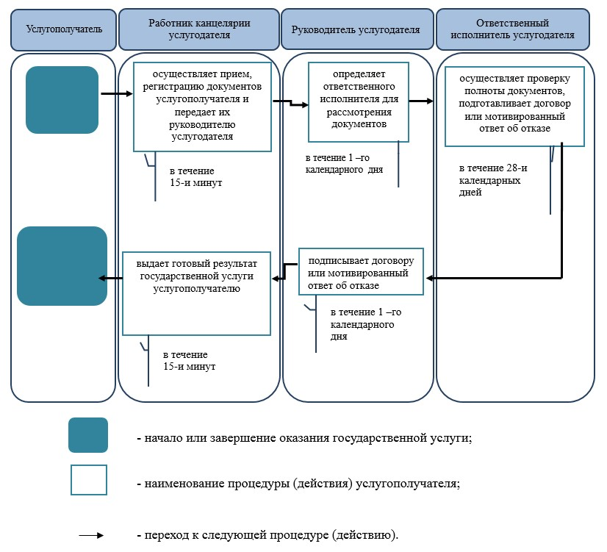

|  |  |
| --- | --- |
|  | Приложение 2 к регламенту государственной услуги "Передача ребенка (детей) на патронатное воспитание" |

**Диаграмма функциональных взаимодействий информационных систем,**  
**задействованных в оказании государственной услуги через портал**

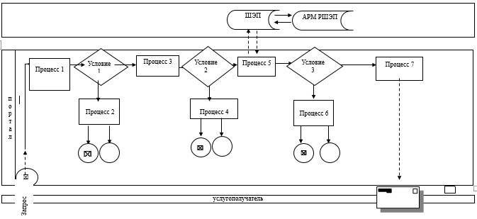

|  |  |
| --- | --- |
|  | Утвержден постановлением акимата Западно-Казахстанской области от 30 июня 2015 года № 153 |

**Регламент государственной услуги**  
**"Назначение выплаты денежных средств на содержание ребенка (детей),**  
**переданного патронатным воспитателям"**

      Сноска. Регламент - в редакции постановления акимата Западно-Казахстанской области от 17.06.2016 № 183 (вводится в действие по истечении десяти календарных дней после дня первого официального опубликования).

**1. Общие положения**

      1. Государственная услуга "Назначение выплаты денежных средств на содержание ребенка (детей), переданного патронатным воспитателям" (далее – государственная услуга).   
      Государственная услуга оказывается местными исполнительными органами районов и города областного значения Западно-Казахстанской области (далее - услугодатель), на основании стандарта государственной услуги "Назначение выплаты денежных средств на содержание ребенка (детей), переданного патронатным воспитателям", утвержденного приказом Министра образования и науки Республики Казахстан от 13 апреля 2015 года № 198 "Об утверждении стандартов государственных услуг, оказываемых в сфере семьи и детей" (зарегистрированное в Министерстве юстиции Республики Казахстан 26 мая 2015 года №11184) (далее- стандарт).  
      Прием заявления и выдача результата оказания государственной услуги осуществляется через:  
      1) канцелярию услугодателя;  
      2) веб-портал "электронного правительства" www.egov.kz (далее – портал).  
      Государственная услуга оказывается физическим лицам (далее –услугополучатель) бесплатно.  
      2. Форма оказания государственной услуги - электронная (полностью автоматизированная) и (или) бумажная.  
      3. Результатом оказываемой государственной услуги является - решение о назначении денежных средств, выделяемых патронатным воспитателям на содержание ребенка (детей) по форме согласно приложению 1 к стандарту;  
      4. Форма предоставления результата оказания государственной услуги: электронная и (или) бумажная.

**2. Описание порядка действий структурных подразделений (работников)**  
**услугодателя в процессе оказания государственной услуги**

      5. Основанием для начала процедуры (действия) по оказанию государственной услуги является предоставление перечня документов согласно пункту 9 стандарта.   
      6. Содержание каждой процедуры (действия), входящей в состав процесса оказания государственной услуги, длительность его выполнения:  
      1) работник канцелярии услугодателя с момента подачи необходимых документов в течение 15 (пятнадцати) минут осуществляет их прием, регистрацию и направляет на резолюцию руководителю услугодателя;  
      2) руководитель услугодателя в течение 1 (одного) рабочего дня накладывает резолюцию и направляет документы ответственному исполнителю услугодателя;  
      3) ответственный исполнитель услугодателя в течение 3 (трех) рабочих дней рассматривает поступившие документы, готовит проект решения и направляет на подпись руководителю услугодателя;  
      4) руководитель услугодателя в течение 1 (одного) рабочего дня подписывает решение и направляет в канцелярию;  
      5) работник канцелярии услугодателя в течение 15 (пятнадцати) минут выдает готовый результат государственной услуги услугополучателю.  
      7. Результат процедуры (действия) по оказанию государственной услуги, который служит основанием для начала выполнения следующей процедуры (действия):  
      1) принятие у услугополучателя документов и передача их руководителю услугодателя;  
      2) назначение руководителем услугодателя ответственного исполнителя и направление ему документов услугополучателя;  
      3) подготовка ответственным исполнителем услугодателя результата государственной услуги;  
      4) подписание руководителем услугодателя результата государственной услуги;  
      5) выдача результата государственной услуги услугополучателю работником канцелярии услугодателя.

**3. Описание порядка взаимодействия структурных подразделений (работников)**  
**услугодателя в процессе оказания государственной услуги**

      8. Перечень структурных подразделений (работников) услугодателя, которые участвуют в процессе оказания государственной услуги:  
      1) работник канцелярии услугодателя;  
      2) руководитель услугодателя;  
      3) ответственный исполнитель услугодателя.  
      9. Подробное описание последовательности процедур (действий), взаимодействия структурных подразделений (работников) услугодателя в процессе оказания государственной услуги отражается в справочнике бизнес-процессов оказания государственной услуги согласно приложению 1 настоящего регламента государственной услуги "Назначение выплаты денежных средств на содержание ребенка (детей), переданного патронатным воспитателям".  
      9. Обжалование решений, действий (бездействия) услугодателя и (или) его должностных лиц, по вопросам оказания государственных услуг осуществляется в соответствии с разделом 3 стандарта.

**4. Описание порядка взаимодействия с услугодателями, а также порядка**  
**использования информационных систем в процессе оказания государственной услуги**

      10. Описание порядка обращения и последовательности процедур (действия) услугодателя и услугополучателя при оказании государственной услуги через портал:  
      1) услугополучатель осуществляет регистрацию на портале с помощью индивидуального идентификационного номера (далее – ИИН) и пароля (осуществляется для незарегистрированных услугополучателей на портале);  
      2) процесс 1 – процесс ввода услугополучателем ИИН и пароля (процесс авторизации) на портале для получения государственной услуги;  
      3) условие 1 – проверка на портале подлинности данных о зарегистрированном услугополучателе через ИИН и пароль;  
      4) процесс 2 – формирование порталом сообщения об отказе в авторизации в связи с имеющимися нарушениями в данных услугополучателя;  
      5) процесс 3 – выбор услугополучателем государственной услуги, указанной в настоящей государственной услуге, вывод на экран формы запроса для оказания государственной услуги и заполнение услугополучателем формы (ввод данных) с учетом ее структуры и форматных требований, прикрепление к форме запроса необходимых копий документов в электронном виде, указанных в пункте 9 стандарта, а также выбор услугополучателем регистрационного свидетельства электронной цифровой подписью (далее – ЭЦП) для удостоверения (подписания) запроса;  
      6) условие 2 – проверка на портале срока действия регистрационного свидетельства ЭЦП и отсутствия в списке отозванных (аннулированных) регистрационных свидетельств, а также соответствия идентификационных данных (между ИИН, указанным в запросе и ИИН, указанным в регистрационном свидетельстве ЭЦП);  
      7) процесс 4 – формирование сообщения об отказе в запрашиваемой государственной услуге в связи с не подтверждением подлинности ЭЦП услугополучателя;  
      8) процесс 5 – направление электронного документа (запроса услугополучателя) удостоверенного (подписанного) ЭЦП услугополучателя через шлюз "электронного правительства" (далее – ШЭП) в автоматизированное рабочее место регионального шлюза "электронного правительства" (далее-РШЭП АРМ) для обработки запроса услугодателем;  
      9) условие 3 – проверка услугодателем соответствия приложенных услугополучателем документов, указанных в пункте 9 стандарта, которые являются основаниям для оказания государственной услуги;  
      10) процесс 6 – формирование сообщения об отказе в запрашиваемой государственной услуге в связи с имеющимися нарушениями в документах услугополучателя;  
      11) процесс 7 – получение услугополучателем результата государственной услуги (уведомление в форме электронного документа), сформированный порталом. Результат оказания государственной услуги направляется услугополучателю в "личный кабинет" в форме электронного документа, удостоверенного ЭЦП уполномоченного лица услугодателя.  
      Функциональные взаимодействия информационных систем, задействованных при оказании государственной услуги через портал приведены диаграммой согласно приложению 2 настоящего регламента.  
      11. Обжалование решений, действий (бездействий) услугодателя и (или) его должностных лиц по вопросам оказания государственных услуг осуществляется в соответствии с разделом 3 стандарта.

|  |  |
| --- | --- |
|  | Приложение 1 к регламенту государственной услуги "Назначение выплаты денежных средств на содержание ребенка (детей), переданного патронатным воспитателям" |

**Справочник бизнес-процессов оказания государственной услуги**  
**"Назначение выплаты денежных средств на содержание ребенка (детей),**  
**переданного патронатным воспитателям"**

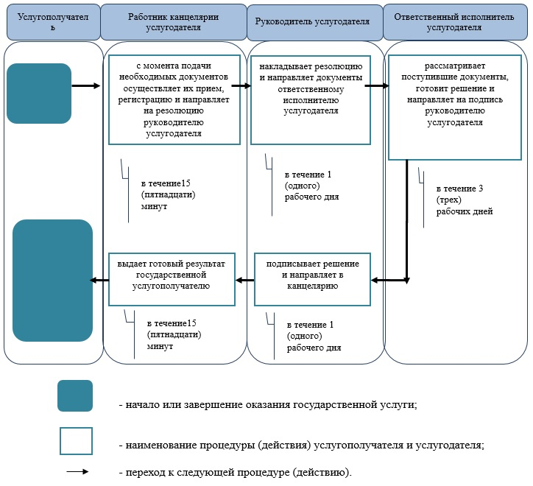

|  |  |
| --- | --- |
|  | Приложение 2 к регламенту государственной услуги "Назначение выплаты денежных средств на содержание ребенка (детей), переданного патронатным воспитателям" |

**Описания порядка использования систем в процессе оказание**  
**государственной услуги через портал**

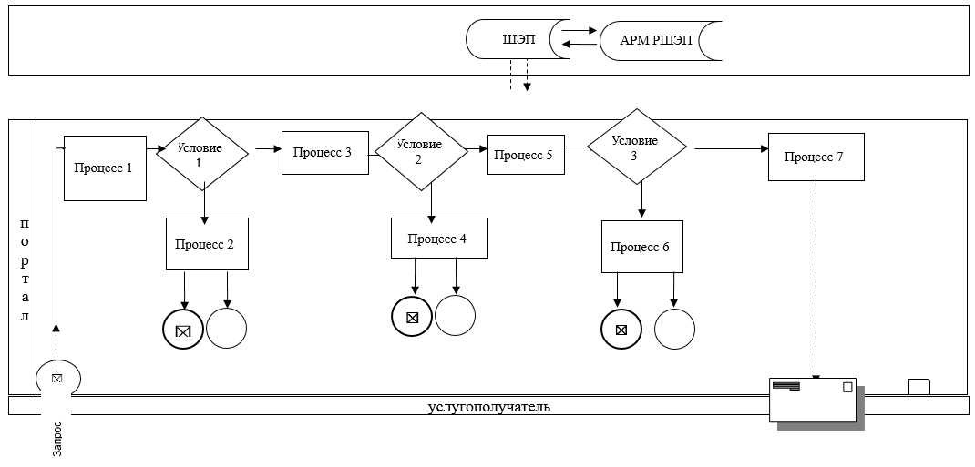

|  |  |
| --- | --- |
|  | Утвержден постановлением акимата Западно-Казахстанской области от 30 июня 2015 года № 153 |

**Регламент государственной услуги**  
**"Постановка на учет лиц, желающих усыновить детей"**

      Сноска. Регламент - в редакции постановления акимата Западно-Казахстанской области от 29.12.2015 № 375 (вводится в действие по истечении десяти календарных дней после дня его первого официального опубликования).

**1. Общие положения**

      1. Государственная услуга "Постановка на учет лиц, желающих усыновить детей" (далее – государственная услуга).  
      Государственная услуга оказывается местными исполнительными органами районов и города областного значения Западно-Казахстанской области (далее – услугодатель), на основании стандарта государственной услуги "Постановка на учет лиц, желающих усыновить детей", утвержденного приказом Министра образования и науки Республики Казахстан от 13 апреля 2015 года № 198 "Об утверждении стандартов государственных услуг, оказываемых в сфере семьи и детей" (зарегистрирован в Министерстве юстиции Республики Казахстан 26 мая 2015 года № 11184) (далее – стандарт).  
      Прием заявлений для оказания государственной услуги осуществляется через:  
      1) канцелярию услугодателя;  
      2) веб-портал "электронного правительства" www.egov.kz (далее – портал).  
      Выдача результатов оказания государственной услуги осуществляется через канцелярию услугодателя.  
      Государственная услуга оказывается физическим лицам (далее - услугополучатель) бесплатно.  
      2. Форма оказания государственной услуги: электронная (частично автоматизированная) и (или) бумажная.  
      3. Результатом оказываемой государственной услуги является:  
      1) при обращении к услугодателю: заключение о возможности (невозможности) граждан быть кандидатом (ами) в усыновители в случаях по форме согласно приложению 1 к стандарту (далее – заключение);  
      2) при обращении через портал: уведомление о готовности заключения о возможности (невозможности) быть кандидатом (ами) в усыновители по форме согласно приложению 2 к стандарту (далее – уведомление).  
      В случае предоставления услугополучателем неполного пакета документов согласно пункту 9 стандарта и (или) документов с истекшим сроком действия услугодатель отказывает в приеме заявления.  
      Сноска. Пункт 3 с изменением, внесенным постановлением акимата Западно-Казахстанской области от 16.05.2017 № 136 (вводится в действие по истечении десяти календарных дней после дня первого официального опубликования).

**2. Описание порядка действий структурных подразделений (работников)**  
**услугодателя в процессе оказания государственной услуги**

      4. Основанием для начала процедуры (действия) по оказанию государственной услуги является предоставление перечня документов согласно пункту 9 стандарта.   
      5. Содержание каждой процедуры (действия), входящей в состав процесса оказания государственной услуги, длительность его выполнения:  
      1) работник канцелярии услугодателя с момента подачи необходимых документов в течение 15 (пятнадцати) минут осуществляет их прием, регистрацию и направляет на резолюцию руководителю услугодателя;  
      2) руководитель услугодателя в течение 1 (одного) календарного дня накладывает резолюцию и направляет документы ответственному исполнителю услугодателя;  
      3) ответственный исполнитель услугодателя в течение 13 (тринадцати) календарных дней рассматривает поступившие документы, готовит заключение услугополучателю;  
      4) руководитель услугодателя в течение 1 (одного) календарного дня подписывает заключение;  
      5) работник канцелярии услугодателя в течение 15 (пятнадцати) минут выдает готовый результат государственной услуги услугополучателю.  
      6. Результат процедуры (действия) по оказанию государственной услуги, который служит основанием для начала выполнения следующей процедуры (действия):  
      1) принятие у услугополучателя документов и передача их руководителю услугодателя;  
      2) назначение руководителем услугодателя ответственного исполнителя и направление ему документов услугополучателя;  
      3) подготовка ответственным исполнителем услугодателя результата государственной услуги;  
      4) подписание руководителем услугодателя результата государственной услуги;  
      5) выдача результата государственной услуги услугополучателю работником канцелярии услугодателя.

**3. Описание порядка взаимодействия структурных подразделений (работников)**  
**услугодателя в процессе оказания государственной услуги**

      7. Перечень структурных подразделений (работников) услугодателя, которые участвуют в процессе оказания государственной услуги:  
      1) работник канцелярии услугодателя;  
      2) руководитель услугодателя;  
      3) ответственный исполнитель услугодателя.  
      8. Подробное описание последовательности процедур (действий), взаимодействия структурных подразделений (работников) услугодателя в процессе оказания государственной услуги отражается в справочнике бизнес-процессов оказания государственной услуги согласно приложению 1 регламента государственной услуги "Постановка на учет лиц, желающих усыновить детей" (далее – регламент).

**4. Описание порядка взаимодействия с центром обслуживания населения и (или)**  
**иными услугодателями, а также порядка использования информационных систем**  
**в процессе оказания государственной услуги**

      9. Описание порядка обращения и последовательности процедур (действий) услугодателя и услугополучателя при оказании государственной услуги через портал:  
      1) услугополучатель осуществляет регистрацию на портале с помощью индивидуального идентификационного номера (далее – ИИН), а также пароля (осуществляется для незарегистрированных услугополучателей на портале);  
      2) процесс 1 – процесс ввода услугополучателем ИИН и пароля (процесс авторизации) на портале для получения государственной услуги;  
      3) условие 1 – проверка на портале подлинности данных о зарегистрированном услугополучателе через ИИН и пароль;  
      4) процесс 2 – формирование порталом сообщения об отказе в авторизации в связи с имеющимися нарушениями в данных услугополучателя;  
      5) процесс 3 – выбор услугополучателем государственной услуги, указанной в настоящем регламенте, вывод на экран формы запроса для оказания государственной услуги и заполнение услугополучателем формы (ввод данных) с учетом ее структуры и форматных требований, прикрепление к форме запроса необходимых копий документов в электронном виде, указанных в пункту 9 стандарта, а также выбор услугополучателем регистрационного свидетельства ЭЦП для удостоверения (подписания) запроса;  
      6) условие 2 – проверка на портале срока действия регистрационного свидетельства ЭЦП и отсутствия в списке отозванных (аннулированных) регистрационных свидетельств, а также соответствия идентификационных данных (между ИИН, указанным в запросе, и ИИН, указанным в регистрационном свидетельстве ЭЦП);  
      7) процесс 4 – формирование сообщения об отказе в запрашиваемой государственной услуге в связи с не подтверждением подлинности ЭЦП услугополучателя;  
      8) процесс 5 – направление электронного документа (запроса услугополучателя) удостоверенного (подписанного) ЭЦП услугополучателя через шлюз "электронного правительства" (далее – ШЭП) в автоматизированное рабочее место регионального шлюза "электронного правительства" (далее - РШЭП АРМ) для обработки запроса услугодателем;  
      9) условие 3 – проверка услугодателем соответствия приложенных услугополучателем документов, указанных в пункту 9 стандарта, которые являются основаниям для оказания государственной услуги;  
      10) процесс 6 – формирование сообщения об отказе в запрашиваемой государственной услуге в связи с имеющимися нарушениями в документах услугополучателя;  
      11) процесс 7 – получение услугополучателем результата государственной услуги (уведомление в форме электронного документа), сформированного порталом. Результат оказания государственной услуги направляется услугополучателю в "личный кабинет" в форме электронного документа, удостоверенного ЭЦП уполномоченного лица услугодателя.  
      Функциональные взаимодействия информационных систем, задействованных в оказании государственной услуги через портал приведены диаграммой согласно приложению 2 к настоящему регламенту.  
      10. Обжалование решений, действий (бездействий) услугодателя и (или) его должностных лиц по вопросам оказания государственных услуг осуществляется в соответствии с разделом 3 стандарта.

|  |  |
| --- | --- |
|  | Приложение 1 к регламенту государственной услуги "Постановка на учет лиц, желающих усыновить детей" |

**Справочник бизнес-процессов оказания государственной услуги**  
**"Постановка на учет лиц, желающих усыновить детей"**

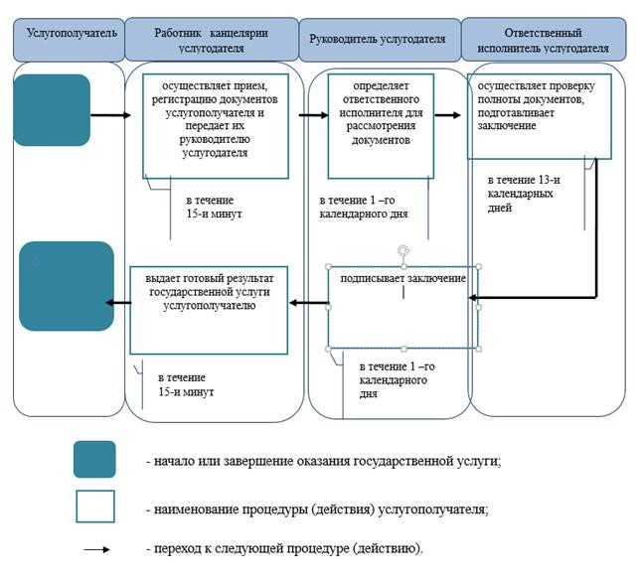

|  |  |
| --- | --- |
|  | Приложение 2 к регламенту государственной услуги "Постановка на учет лиц, желающих усыновить детей" |

**Диаграмма функциональных взаимодействий информационных систем,**  
**задействованных в оказании государственной услуги через портал**

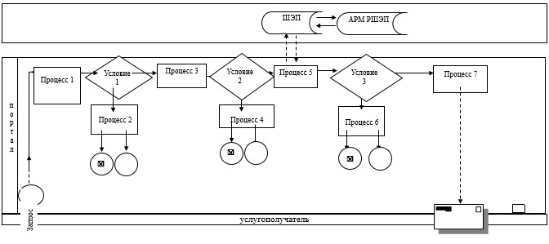

|  |  |
| --- | --- |
|  | Утвержден постановлением акимата Западно-Казахстанской области от 30 июня 2015 года № 153 |

**Регламент государственной услуги**  
**"Назначение единовременной денежной выплаты в связи с усыновлением**  
**ребенка-сироты и (или) ребенка, оставшегося без попечения родителей"**

      Сноска. Регламент - в редакции постановления акимата Западно-Казахстанской области от 17.06.2016 № 183 (вводится в действие по истечении десяти календарных дней после дня первого официального опубликования).

**1.Общие положения**

      1. Государственная услуга "Назначение единовременной денежной выплаты в связи с усыновлением ребенка-сироты и (или) ребенка, оставшегося без попечения родителей" (далее – государственная услуга).  
      Государственная услуга оказывается местными исполнительными органами районов и города областного значения Западно-Казахстанской области (далее – услугодатель), на основании стандарта государственной услуги "Назначение единовременной денежной выплаты в связи с усыновлением ребенка-сироты и (или) ребенка, оставшегося без попечения родителей", утвержденного приказом Министра образования и науки Республики Казахстан от 13 апреля 2015 года №198 "Об утверждении стандартов государственных услуг, оказываемых в сфере семьи и детей" (зарегистрированное в Министерстве юстиции Республики Казахстан 26 мая 2015 года №11184) (далее – стандарт).  
      Прием заявления и выдача результата оказания государственной услуги осуществляется через:  
      1) канцелярию услугодателя;  
      2) веб-портал "электронного правительства" www.egov.kz (далее – портал).  
      Государственная услуга оказывается физическим лицам (далее –услугополучатель) бесплатно.  
      2. Форма оказания государственной услуги - электронная (полностью автоматизированная) и (или) бумажная.  
      3. Результатом оказываемой государственной услуги является - решение о назначении единовременной денежной выплаты в связи с усыновлением ребенка-сироты и (или) ребенка, оставшегося без попечения родителей (далее- решение) по форме согласно приложению 2 к стандарту.  
      4. Форма предоставления результата оказания государственной услуги: электронная и (или) бумажная.

**2. Описание порядка действий структурных подразделений (работников)**  
**услугодателя в процессе оказания государственной услуги**

      5. Основанием для начала процедуры (действия) по оказанию государственной услуги является предоставление перечня документов согласно пункту 9 стандарта.  
      6. Содержание каждой процедуры (действия), входящей в состав процесса оказания государственной услуги, длительность его выполнения:  
      1) работник канцелярии услугодателя с момента подачи необходимых документов в течение 15 (пятнадцати) минут осуществляет их прием, регистрацию и направляет на резолюцию руководителю услугодателя;  
      2) руководитель услугодателя в течение 1 (одного) рабочего дня накладывает резолюцию и направляет документы ответственному исполнителю услугодателя;  
      3) ответственный исполнитель услугодателя в течение 8 (восьми) рабочих дней рассматривает поступившие документы, готовит проект решения и направляет на подпись руководителю услугодателя;  
      4) руководитель услугодателя в течение 1 (одного) рабочего дня подписывает решение и направляет в канцелярию;  
      5) работник канцелярии услугодателя в течение 15 (пятнадцати) минут выдает готовый результат государственной услуги услугополучателю.  
      7. Результат процедуры (действия) по оказанию государственной услуги, который служит основанием для начала выполнения следующей процедуры (действия):  
      1) принятие у услугополучателя документов и передача их руководителю услугодателя;  
      2) назначение руководителем услугодателя ответственного исполнителя и направление ему документов услугополучателя;  
      3) подготовка ответственным исполнителем услугодателя результата государственной услуги;  
      4) подписание руководителем услугодателя результата государственной услуги;  
      5) выдача результата государственной услуги услугополучателю работником канцелярии услугодателя.

**3. Описание порядка взаимодействия структурных подразделений (работников)**  
**услугодателя в процессе оказания государственной услуги**

      8. Перечень структурных подразделений (работников) услугодателя, которые участвуют в процессе оказания государственной услуги:  
      1) работник канцелярии услугодателя;  
      2) руководитель услугодателя;  
      3) ответственный исполнитель услугодателя.  
      9. Подробное описание последовательности процедур (действий), взаимодействия структурных подразделений (работников) услугодателя в процессе оказания государственной услуги отражается в справочнике бизнес-процессов оказания государственной услуги согласно приложению 1 настоящего регламента государственной услуги "Назначение выплаты денежных средств на содержание ребенка (детей), переданного патронатным воспитателям".

**4. Описание порядка взаимодействия с услугодателями, а также порядка**  
**использования информационных систем в процессе оказания государственной услуги**

      10. Описание порядка обращения и последовательности процедур (действия) услугодателя и услугополучателя при оказании государственной услуги через портал:  
      1) услугополучатель осуществляет регистрацию на портале с помощью индивидуального идентификационного номера (далее – ИИН) и пароля (осуществляется для незарегистрированных услугополучателей на портале);  
      2) процесс 1 – процесс ввода услугополучателем ИИН и пароля (процесс авторизации) на портале для получения государственной услуги;  
      3) условие 1 – проверка на портале подлинности данных о зарегистрированном услугополучателе через ИИН и пароль;  
      4) процесс 2 – формирование порталом сообщения об отказе в авторизации в связи с имеющимися нарушениями в данных услугополучателя;  
      5) процесс 3 – выбор услугополучателем государственной услуги, указанной в настоящей государственной услуге, вывод на экран формы запроса для оказания государственной услуги и заполнение услугополучателем формы (ввод данных) с учетом ее структуры и форматных требований, прикрепление к форме запроса необходимых копий документов в электронном виде, указанных в пункте 9 стандарта, а также выбор услугополучателем регистрационного свидетельства электронной цифровой подписью (далее – ЭЦП) для удостоверения (подписания) запроса;  
      6) условие 2 – проверка на портале срока действия регистрационного свидетельства ЭЦП и отсутствия в списке отозванных (аннулированных) регистрационных свидетельств, а также соответствия идентификационных данных (между ИИН, указанным в запросе и ИИН, указанным в регистрационном свидетельстве ЭЦП);  
      7) процесс 4 – формирование сообщения об отказе в запрашиваемой государственной услуге в связи с не подтверждением подлинности ЭЦП услугополучателя;  
      8) процесс 5 – направление электронного документа (запроса услугополучателя) удостоверенного (подписанного) ЭЦП услугополучателя через шлюз "электронного правительства" (далее – ШЭП) в автоматизированное рабочее место регионального шлюза "электронного правительства" (далее-РШЭП АРМ) для обработки запроса услугодателем;  
      9) условие 3 – проверка услугодателем соответствия приложенных услугополучателем документов, указанных в пункте 9 стандарта, которые являются основаниям для оказания государственной услуги;  
      10) процесс 6 – формирование сообщения об отказе в запрашиваемой государственной услуге в связи с имеющимися нарушениями в документах услугополучателя;  
      11) процесс 7 – получение услугополучателем результата государственной услуги (уведомление в форме электронного документа), сформированный порталом. Результат оказания государственной услуги направляется услугополучателю в "личный кабинет" в форме электронного документа, удостоверенного ЭЦП уполномоченного лица услугодателя.  
      Функциональные взаимодействия информационных систем, задействованных при оказании государственной услуги через портал приведены диаграммой согласно приложению 2 настоящего регламента.  
      11. Обжалование решений, действий (бездействий) услугодателя и (или) его должностных лиц по вопросам оказания государственных услуг осуществляется в соответствии с разделом 3 стандарта.

|  |  |
| --- | --- |
|  | Приложение к регламенту государственной услуги "Назначение единовременной денежной выплаты в связи с усыновлением ребенка-сироты и (или) ребенка, оставшегося без попечения родителей" |

**Справочник бизнес-процессов оказания государственной услуги**  
**"Назначение выплаты денежных средств на содержание ребенка (детей),**  
**переданного патронатным воспитателям"**

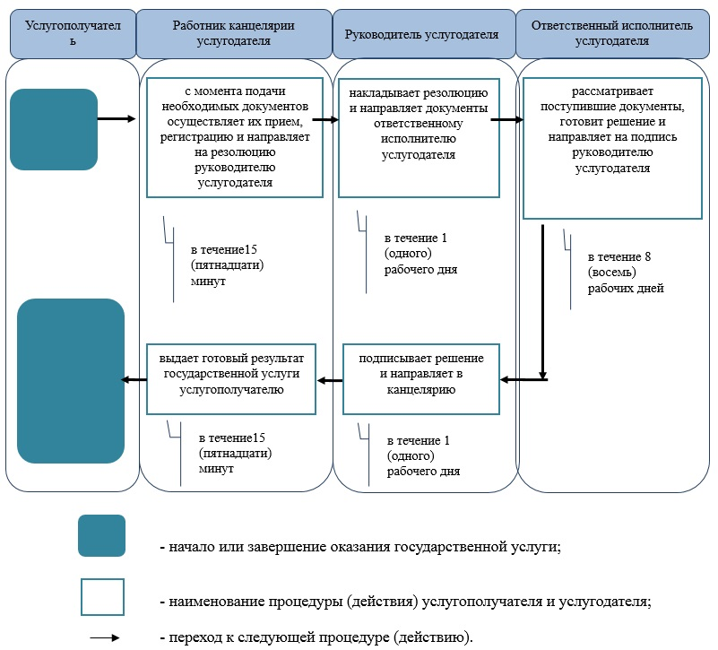

|  |  |
| --- | --- |
|  | Приложение 2 к регламенту государственной услуги "Назначение выплаты денежных средств на содержание ребенка (детей), переданного патронатным воспитателям" |

**Описания порядка использования систем в процессе оказание**  
**государственной услуги через портал**



|  |  |
| --- | --- |
|  | Утвержден постановлением акимата Западно-Казахстанской области от 30 июня 2015 года № 153 |

**Регламент государственной услуги**  
**"Предоставление бесплатного подвоза к общеобразовательным организациям**  
**и обратно домой детям, проживающим в отдаленных сельских пунктах"**

**1. Общие положения**

      1. Государственная услуга "Предоставление бесплатного подвоза к общеобразовательным организациям и обратно домой детям, проживающим в отдаленных сельских пунктах" (далее – государственная услуга).  
      Государственная услуга оказывается аппаратом акима поселка, села, сельского округа (далее – услугодатель) на основании стандарта государственной услуги "Предоставление бесплатного подвоза к общеобразовательным организациям и обратно домой детям, проживающим в отдаленных сельских пунктах", утвержденного приказом Министра образования и науки Республики Казахстан от 13 апреля 2015 года № 198 "Об утверждении стандартов государственных услуг, оказываемых в сфере семьи и детей" (далее - стандарт).  
      Прием заявлений и выдача результатов оказания государственной услуги осуществляется через канцелярию услугодателя.  
      Государственная услуга оказывается физическим лицам (далее – услугополучатель) бесплатно.  
      2. Форма оказываемой государственной услуги: бумажная.  
      3. Результатом оказания государственной услуги - справка об обеспечении бесплатным подвозом к общеобразовательной организации образования и обратно домой по форме согласно приложению 1 к стандарту (далее - справка).

**2. Описание порядка действий структурных подразделений (работников)**  
**услугодателя в процессе оказания государственной услуги**

      4. Основанием для начала действия по оказанию государственной услуги является заявление по форме согласно приложению 2 к стандарту.  
      5. Содержание каждой процедуры (действия), входящей в состав процесса оказания государственной услуги, длительность его выполнения:  
      1) работник канцелярии услугодателя с момента подачи необходимых документов указанных в пункте 9 стандарта, в течение 15 минут осуществляет прием, регистрацию и направляет их на резолюцию руководителю услугодателя;  
      2) руководитель услугодателя в течение 1 рабочего дня накладывает резолюцию и направляет документы ответственному исполнителю услугодателя;  
      3) ответственный исполнитель услугодателя в течение 3 рабочих дней рассматривает поступившие документы, готовит справку и направляет их на подпись руководителю услугодателя;  
      4) руководитель услугодателя в течение 1 рабочего дня подписывает справку и направляет их в канцелярию;  
      5) работник канцелярии услугодателя в течение 30 минут выдает готовый результат государственной услуги услугополучателю.  
      6. Результат процедуры (действия) по оказанию государственной услуги, который служит основанием для начала выполнения следующих процедур (действия):  
      1) принятие у услугополучателя документов и передача руководителю услугодателя документов на резолюцию;  
      2) направление документов руководителем услугодателя ответственному исполнителю услугодателя;  
      3) подготовка ответственным исполнителем услугодателя справки и на подпись;  
      4) подписание руководителем услугодателя результата государственной услуги;  
      5) выдача результата государственной услуги услугополучателю работником канцелярии услугодателя.

**3. Описание порядка взаимодействия структурных подразделений (работников)**  
**услугодателя в процессе оказания государственной услуги**

      7. Перечень структурных подразделений (работников) услугодателя, которые участвуют в процессе оказания государственной услуги:  
      1) работник канцелярии услугодателя;  
      2) руководитель услугодателя;  
      3) ответственный исполнитель услугодателя.  
      8. Подробное описание последовательности процедур (действия), взаимодействий структурных подразделений (работников) услугодателя в процессе оказания государственной услуги отражается в справочнике бизнес-процессов оказания государственной услуги согласно приложению к настоящему регламенту государственной услуги "Предоставление бесплатного подвоза к общеобразовательным организациям и обратно домой детям, проживающим в отдаленных сельских пунктах".  
      9. Обжалование решений, действий (бездействий) услугодателя и (или) его должностных лиц по вопросам оказания государственных услуг осуществляет согласно раздела 3 стандарта.

|  |  |
| --- | --- |
|  | Приложение к регламенту государственной услуги "Предоставление бесплатного подвоза к общеобразовательным организациям и обратно домой детям, проживающим в отдаленных сельских пунктах" |

**Справочник бизнес-процессов оказания государственной услуги**  
**"Предоставление бесплатного подвоза к общеобразовательным организациям и обратно домой детям, проживающим в отдаленных сельских пунктах"**

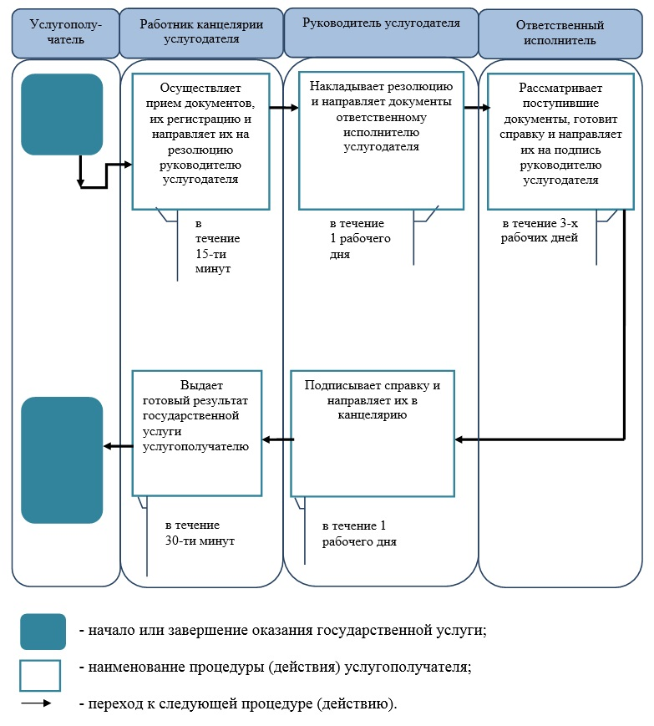

|  |  |
| --- | --- |
|  | Утвержден постановлением акимата Западно-Казахстанской области № 153 от 30 июня 2015 года |

**Регламент государственной услуги**  
**"Предоставление бесплатного и льготного питания отдельным категориям**  
**обучающихся и воспитанников в общеобразовательных школах"**

**1. Общие положения**

      1. Государственная услуга "Предоставление бесплатного и льготного питания отдельным категориям обучающихся и воспитанников в общеобразовательных школах" (далее – государственная услуга).  
      Государственная услуга оказывается местными исполнительными органами районов и города областного значения Западно-Казахстанской области (далее – услугодатель), на основании стандарта государственной услуги "Предоставление бесплатного и льготного питания отдельным категориям обучающихся и воспитанников в общеобразовательных школах", утвержденного приказом Министра образования и науки Республики Казахстан от 13 апреля 2015 года № 198 "Об утверждении стандартов государственных услуг, оказываемых в сфере семьи и детей" (далее - стандарт).  
      Прием заявления и выдача результата оказания государственных услуг осуществляются через:  
      1) канцелярию услугодателя;  
      2) веб-портал "электронного правительства": www.egov.kz (далее – портал).  
      Государственная услуга оказывается бесплатно физическим лицам (далее услугополучатель).  
      2. Форма оказания государственной услуги: электронная (частично автоматизированная) и (или) бумажная.  
      3. Результатом оказываемой государственной услуги является:  
      1) при обращении к услугодателю справка о предоставлении бесплатного и льготного питания в общеобразовательной школе по форме согласно приложению 1 к стандарту (далее – справка).  
      2) при обращении через портал: справка в форме электронного документа, удостоверенного электронной цифровой подписью (далее – ЭЦП) услугодателя.

**2. Описание порядка действий структурных подразделений (работников)**  
**услугодателя в процессе оказания государственной услуги**

      4. Основанием для начала действия по оказанию государственной услуги является:  
      при обращении к услугодателю заявление по форме согласно приложению 2 стандарта;  
      при обращении через портал является электронный запрос.  
      5. Содержание каждой процедуры (действия), входящей в состав процесса оказания государственной услуги, длительность его выполнения:  
      1) работник канцелярии услугодателя с момента подачи необходимых документов указанных в пункте 9 стандарта, в течение 15 минут осуществляет прием, регистрацию и направляет их на резолюцию руководителю услугодателя;  
      2) руководитель услугодателя в течение 1 рабочего дня накладывает резолюцию и направляет документы ответственному исполнителю услугодателя;  
      3) ответственный исполнитель услугодателя в течение 3 рабочих дней рассматривает поступившие документы, готовит справку и направляет на подпись руководителю услугодателя;  
      4) руководитель услугодателя в течение 1 рабочего дня подписывает справку и направляет в канцелярию;  
      5) работник канцелярии услугодателя в течение 30 минут выдает готовый результат государственной услуги услугополучателю.  
      6. Результат процедуры (действия) по оказанию государственной услуги, который служит основанием для начала выполнения следующих процедур (действия)  
      1) принятие у услугополучателя документов и передача руководителю услугодателя документов для наложения резолюции;  
      2) направление документов руководителем услугодателя ответственному исполнителю услугодателя;  
      3) подготовка ответственным исполнителем услугодателя справки;  
      4) подписание руководителем услугодателя результата государственной услуги;  
      5) выдача результата государственной услуги услугополучателю работником канцелярии услугодателя.

**3. Описание порядка взаимодействия структурных подразделений (работников)**  
**услугодателя в процессе оказания государственной услуги**

      7. Перечень структурных подразделений (работников) услугодателя, которые участвуют в процессе оказания государственной услуги:  
      1) работник канцелярии услугодателя;  
      2) руководитель услугодателя;  
      3) ответственный исполнитель услугодателя.  
      8. Подробное описание последовательности процедур (действия), взаимодействий структурных подразделений (работников) услугодателя в процессе оказания государственной услуги, а также описание порядка взаимодействия с иными услугодателями и порядка использования информационных систем в процессе оказания государственной услуги отражается в справочнике бизнес-процессов оказания государственной услуги согласно приложению 1 к настоящему регламенту государственной услуги "Предоставление бесплатного и льготного питания отдельным категориям обучающихся и воспитанников в общеобразовательных школах".

**4. Описание порядка взаимодействия с центром обслуживания населения и (или)**  
**иными услугодателями, а также порядка использования информационных систем**  
**в процессе оказания государственной услуги**

      9. Описание порядка обращения и последовательности процедур (действия) услугодателя и услугополучателя при оказании государственной услуги через портал:  
      1) услугополучатель осуществляет регистрацию на портале с помощью индивидуального идентификационного номера (далее – ИИН) и пароля (осуществляется для незарегистрированных услугополучателей на портале);  
      2) процесс 1 – процесс ввода услугополучателем ИИН и пароля (процесс авторизации) на портале для получения государственной услуги;  
      3) условие 1 – проверка на портале подлинности данных о зарегистрированном услугополучателе через ИИН и пароль;  
      4) процесс 2 – формирование порталом сообщения об отказе в авторизации в связи с имеющимися нарушениями в данных услугополучателя;  
      5) процесс 3 – выбор услугополучателем государственной услуги, указанной в настоящей государственной услуге, вывод на экран формы запроса для оказания государственной услуги и заполнение услугополучателем формы (ввод данных) с учетом ее структуры и форматных требований, прикрепление к форме запроса необходимых копий документов в электронном виде указанные в пункте 9 стандарта, а также выбор услугополучателем регистрационного свидетельства ЭЦП для удостоверения (подписания) запроса;  
      6) условие 2 – проверка на портале срока действия регистрационного свидетельства ЭЦП и отсутствия в списке отозванных (аннулированных) регистрационных свидетельств, а также соответствия идентификационных данных (между ИИН, указанным в запросе и ИИН, указанным в регистрационном свидетельстве ЭЦП);  
      7) процесс 4 – формирование сообщения об отказе в запрашиваемой государственной услуге в связи с не подтверждением подлинности ЭЦП услугополучателя;  
      8) процесс 5 – направление электронного документа (запроса услугополучателя) удостоверенного (подписанного) ЭЦП услугополучателя через шлюз "электронного правительства" (далее – ШЭП) в автоматизированное рабочее место регионального шлюза "электронного правительства" (далее-РШЭП АРМ) для обработки запроса услугодателем;  
      9) условие 3 – проверка услугодателем соответствия приложенных услугополучателем документов, указанных в пункте 9 стандарта, которые являются основаниям для оказания государственной услуги;  
      10) процесс 6 - формирование сообщения об отказе в запрашиваемой государственной услуге в связи с имеющимися нарушениями в документах услугополучателя;  
      11) процесс 7 – получение услугополучателем результата государственной услуги (уведомление в форме электронного документа), сформированный порталом. Результат оказания государственной услуги направляется услугополучателю в "личный кабинет" в форме электронного документа, удостоверенного ЭЦП уполномоченного лица услугодателя  
      Функциональные взаимодействия информационных систем, задействованных при оказании государственной услуги через портал приведены диаграммой согласно приложению 2 настоящего регламента.  
      10. Обжалование решений, действий (бездействий) услугодателя и (или) его должностных лиц по вопросам оказания государственных услуг осуществляет согласно раздела 3 стандарта.

|  |  |
| --- | --- |
|  | Приложение 1 к регламенту государственной услуги "Предоставление бесплатного и льготного питания отдельным категориям обучающихся и воспитанников в общеобразовательных школах" |

**Справочник бизнес-процессов оказания государственной услуги**  
**"Предоставление бесплатного питания отдельным категориям обучающихся**  
**и воспитанников в общеобразовательных школах"**

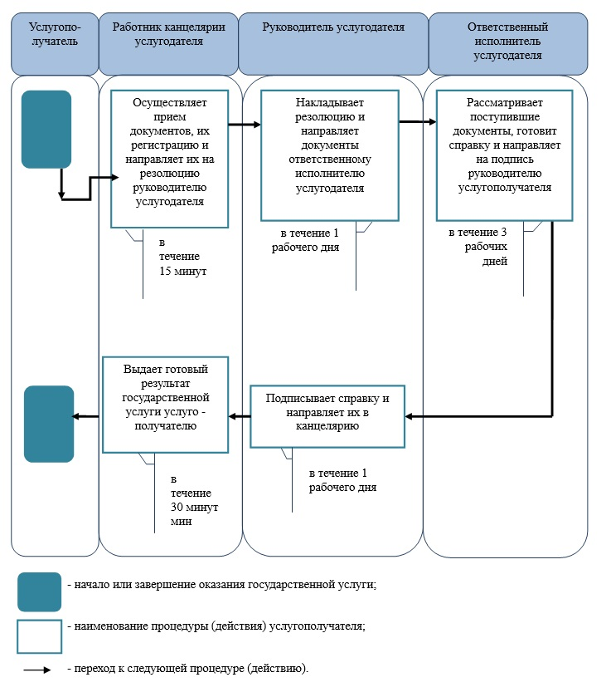

|  |  |
| --- | --- |
|  | Приложение 2 к регламенту государственной услуги "Предоставление бесплатного и льготного питания отдельным категориям обучающихся и воспитанников в общеобразовательных школах" |

**Диаграмма функционального взаимодействия при оказании электронной**  
**государственной услуги через портал**

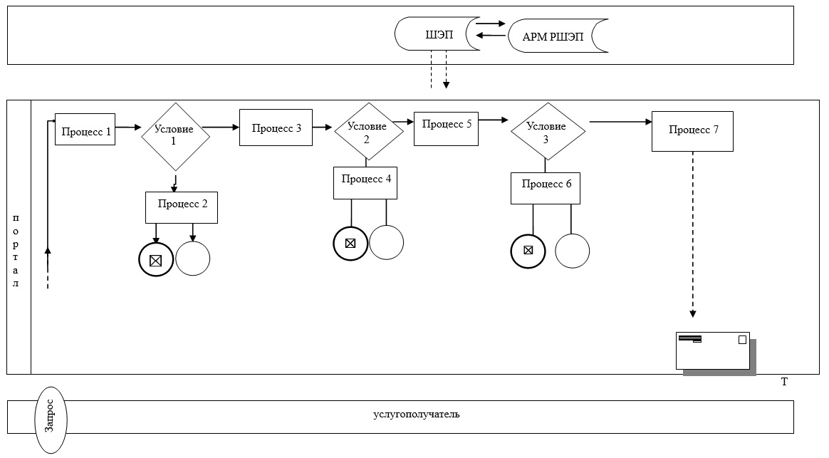

|  |  |
| --- | --- |
|  | Утвержден постановлением акимата Западно-Казахстанской области от 30 июня 2015 года №153 |

**Регламент государственной услуги**   
**"Выдача разрешения на свидания с ребенком родителям, лишенным родительских прав, не оказывающие на ребенка негативного влияния" 1. Общие положения**

      Сноска. Постановление дополнено регламентом в соответствии с постановлением акимата Западно-Казахстанской области от 22.09.2017 № 247 (вводится в действие по истечении десяти календарных дней после дня первого официального опубликования).

      1. Государственная услуга "Выдача разрешения на свидания с ребенком родителям, лишенным родительских прав, не оказывающие на ребенка негативного влияния" (далее – государственная услуга).

      Государственная услуга оказывается местными исполнительными органами районов и города областного значения Западно-Казахстанской области (далее - услугодатель), на основании стандарта государственной услуги "Выдача разрешения на свидания с ребенком родителям, лишенным родительских прав, не оказывающие на ребенка негативного влияния", утвержденного приказом Министра образования и науки Республики Казахстан от 13 апреля 2015 года № 198 "Об утверждении стандартов государственных услуг, оказываемых в сфере семьи и детей" (зарегистрирован в Министерстве юстиции Республики Казахстан от 26 мая 2015 года № 11184) (далее - стандарт).

      Прием заявления и выдача результата оказания государственной услуги осуществляется через канцелярию услугодателя.

      Государственная услуга оказывается физическим лицам (далее –услугополучатель) бесплатно.

      2. Форма оказания государственной услуги: бумажная.

      3. Результат оказания государственной услуги - разрешение органа опеки и попечительства на свидания с ребенком родителям, лишенным родительских прав, не оказывающие на ребенка негативного влияния согласно приложению 1 к стандарту (далее – разрешение) либо мотивированный ответ об отказе в оказании государственной услуги в случаях и по основаниям, предусмотренным пунктом 10 стандарта (далее – мотивированный ответ об отказе).

**2. Описание порядка действий структурных подразделений (работников) услугодателя в процессе оказания государственной услуги**

      4. Основанием для начала процедуры (действия) по оказанию государственной услуги является предоставление перечня документов согласно пункту 9 стандарта.

      В случае предоставления услугополучателем неполного пакета документов согласно пункту 9 стандарта и (или) документов с истекшим сроком действия услугодатель отказывает в приеме заявления.

      5. Содержание каждой процедуры (действия), входящей в состав процесса оказания государственной услуги, длительность его выполнения:

      1) работник канцелярии услугодателя с момента подачи необходимых документов в течение 20 (двадцати) минут осуществляет их прием, регистрацию и направляет на резолюцию руководителю услугодателя;

      2) руководитель услугодателя в течение 1 (одного) рабочего дня накладывает резолюцию, направляет документы ответственному исполнителю услугодателя;

      3) ответственный исполнитель услугодателя в течение 3 (трех) рабочих дней рассматривает поступившие документы, готовит разрешение либо мотивированный ответ об отказе и направляет на подпись руководителю услугодателя;

**4)**руководитель услугодателя в течение 1 (одного) рабочего дня **подписывает разрешение либо мотивированный ответ об отказе и направляет в** канцелярию**;**

      5) работник канцелярии услугодателя **в течение 20 (двадцати) минут** выдает результат государственной услуги услугополучателю.

      6. Результат процедуры (действия) по оказанию государственной услуги, который служит основанием для начала выполнения следующей процедуры (действия):

      1) принятие у услугополучателя документов и передача их руководителю услугодателя;

      2) назначение руководителем услугодателя ответственного исполнителя и направление ему документов услугополучателя;

      3) подготовка ответственным исполнителем услугодателя результата государственной услуги;

      4) подписание руководителем услугодателя результата государственной услуги;

      5) выдача результата государственной услуги услугополучателю работником канцелярии услугодателя.

**3. Описание порядка взаимодействия структурных подразделений (работников) услугодателя в процессе оказания государственной услуги**

      7. Перечень структурных подразделений (работников) услугодателя, которые участвуют в процессе оказания государственной услуги:

      1) работник канцелярии услугодателя;

      2) руководитель услугодателя;

      3) ответственный исполнитель услугодателя.

      8. Подробное описание последовательности процедур (действий), взаимодействия структурных подразделений (работников) услугодателя в процессе оказания государственной услуги отражается в справочнике бизнес-процессов оказания государственной услуги согласно приложению регламента государственной услуги "Выдача разрешения на свидания с ребенком родителям, лишенным родительских прав, не оказывающие на ребенка негативного влияния".

      9. Обжалование решений, действий (бездействий) услугодателя и (или) его должностных лиц по вопросам оказания государственной услуги осуществляется в соответствии с разделом 3 стандарта.

|  |  |
| --- | --- |
|  | Приложение к регламенту государственной услуги "Выдача разрешения на свидания с ребенком родителям,  лишенным родительских прав,  не оказывающие на ребенка негативного влияния" |

**Справочник**  
**бизнес-процессов оказания государственной услуги**  
**"Выдача разрешения на свидания с ребенком родителям, лишенным родительских прав, не оказывающие на ребенка негативного влияния"**

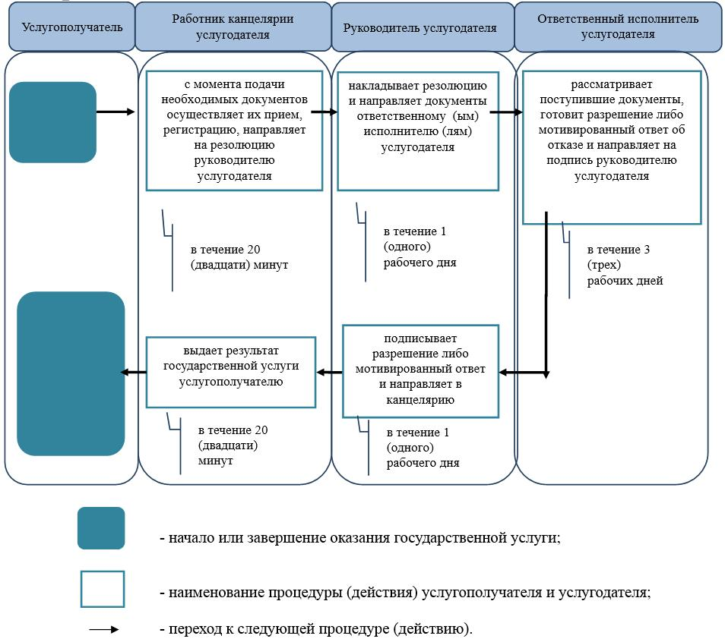

© 2012. РГП на ПХВ «Институт законодательства и правовой информации Республики Казахстан» Министерства юстиции Республики Казахстан